

JUIN 2022

Initiation à la recherche documentaire et préparation au TFE

**Le journal de mes découvertes pédagogiques**



Enseignante : Anne Guerriat

CONOIR VALENTINE – 2NPA

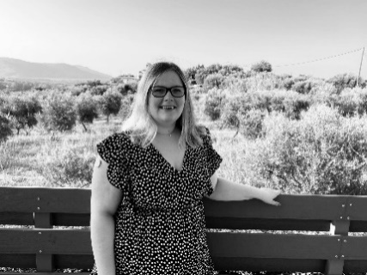

Bonjour !

Bonjour et bienvenue dans le journal de mes découvertes. Tout d’abord, je vais me présenter : je m’appelle Valentine Conoir, j’ai 20 ans et je suis actuellement en BAC 2 à l’Henallux à Champion, je réalise des études en vue de devenir institutrice primaire… Cela a toujours été le métier de mes rêves ! 😊

Dans le cadre de mon cours d’initiation à la recherche documentaire et la préparation au TFE avec Madame Guerriat, je rédige ce journal. Dans celui-ci, vous trouverez toutes les découvertes pédagogiques que j’ai pu réaliser durant l’année scolaire. En effet, nous ne nous en rendons pas compte, mais nous faisons un nombre incroyable de découvertes en une année ! Ces découvertes, je vous les expliquerai. Je vous dirai également de quelle manière et pour quelles raisons j’ai déjà pu ou je pourrais les utiliser dans ma pratique.

J’espère qu’en lisant ce journal vous pourrez, vous aussi, faire des découvertes.

Je vous souhaite une agréable lecture !

Valentine**TABLE DES MATIERES**

**Mes découvertes au salon de l’éducation**

1. Ma ludothèque pédagogique
2. Alice jeunesse
3. Le Gai savoir
4. Maximaal
5. Conférence de Stéphane Hoeben
6. Créapicto

**Mes découvertes lors de mes stages**

1. Le code « CHAMPIONS »
2. La minuterie
3. L’échelle du comportement
4. La file d’attente
5. Les flip books
6. J’évalue ma synthèse

**Mes découvertes à la Haute école grâce aux professeurs**

1. Les cartes à tâches
2. Le théâtre
3. Le livre « la couleur des émotions »
4. Le toobaloo
5. Le pulsodrome
6. Le livre « l’effet domino dys »
7. Conférence de Perrine Bigot
8. Les smart games
9. Le P.E.C.A.
10. Learningapps
11. QR code Monkey
12. Les story cubes
13. Le jeu « color addict »
14. Le livre « Miser sur les différences : êtres gagnants » - Stéphane Hoeben
15. La classe de Madame Goffinet
16. Le livre « Chacun de nous est unique » - Mijade

**Mes découvertes sur internet, via des sites internet, via des rencontres, via des groupes Facebook …**

1. Le baromètre sonore
2. La classe flexible de Madame Stéphanie
3. La classe de Mallory – site internet
4. Madame Marie
5. Mieux enseigner – site internet

Mes découvertes au salon de l’éducation (16/10/2021)

**1. Ma Ludothèque pédagogique**

Lors du salon de l’éducation, le premier stand vers lequel je me suis dirigée était celui de « Ma Ludothèque Pédagogique ». Une dame très agréable m’a reçue et m’a expliqué son concept. Elle est enseignante depuis 17 ans et passionnée par les jeux pédagogiques. Il y a quelques années, elle a créé le site «[Ma ludothèque pédagogique (laludotheque.be)](https://www.laludotheque.be/index.php) ». Elle crée régulièrement des jeux pédagogiques et elle les met en vente sur son site à des prix démocratiques. Lorsque nous achetons un jeu sur son site, nous le recevons via un mail sous forme de PDF. Nous devons donc l’imprimer et plastifier ce qu’il faut MAIS il est également possible, en payant un supplément, de commander les jeux prêts à l’emploi.

C’est une découverte pédagogique qui nous permet de proposer beaucoup de jeux à nos élèves. On peut utiliser ses jeux pour notre phase de mobilisation, la déduction et même la phase d’exercices. Ce sont donc des ressources très riches. De plus, elle a créé des jeux sur énormément de matières, on peut donc tout y trouver. J’ai déjà acheté cinq jeux sur son site et je les ai reçus par mail sous forme de PDF. Je les ai imprimés, découpés, plastifiés et j’ai pu en utiliser certains lors de mon stage en P4. C’était très simple, je devais seulement ajouter des pions, et cela m’a permis de ne pas devoir en créer moi-même. Les élèves ont beaucoup apprécié. Ce qui est également avantageux, c’est que nous ne payons pas très cher et nous avons les jeux à vie. En effet, nous pouvons les garder sur notre ordinateur et imaginons, en cas de perte d’une carte ou autre, nous pouvons réimprimer sans payer aucun supplément… C’est un investissement à mini prix et à vie ! Voici un jeu sur la Belgique que j’ai utilisé :

Le plateau :

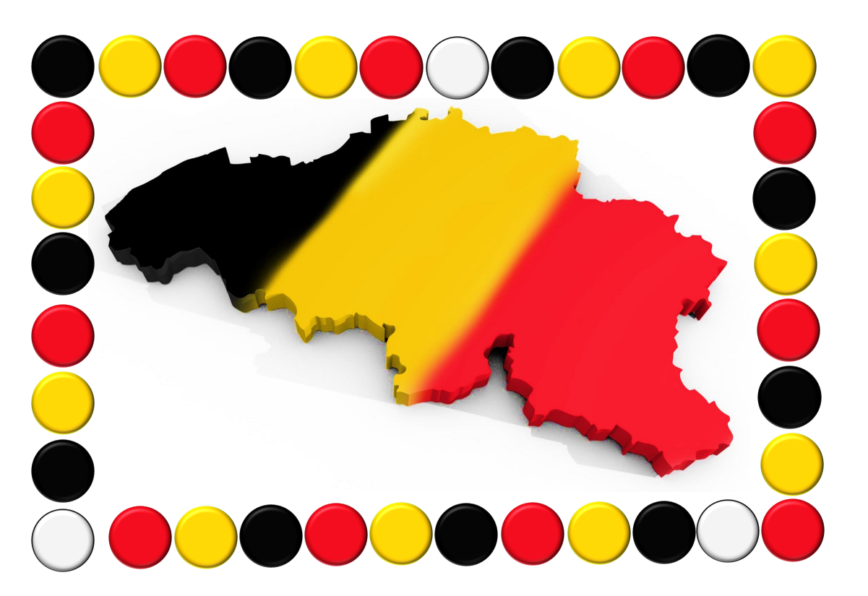

Les cartes (exemples) :

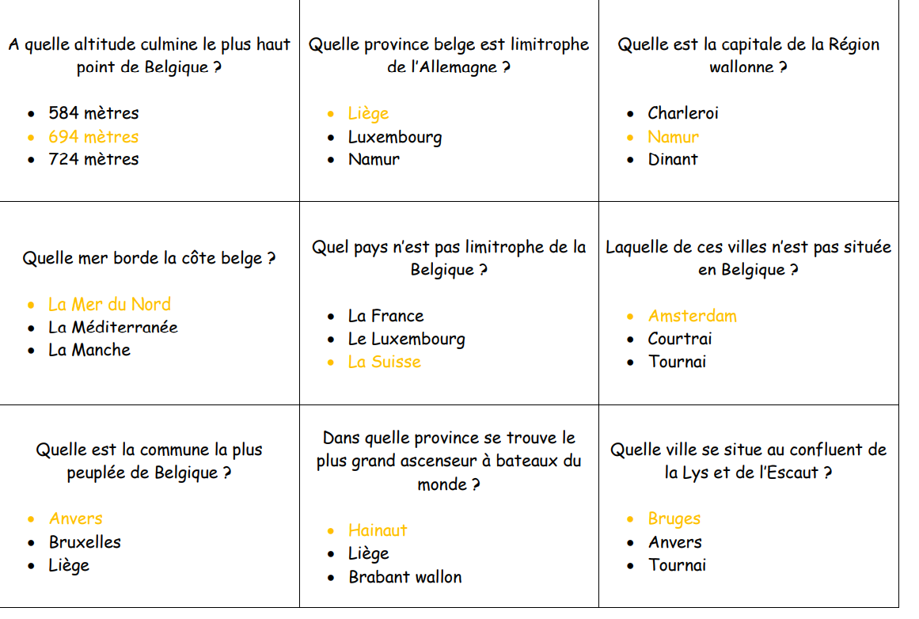

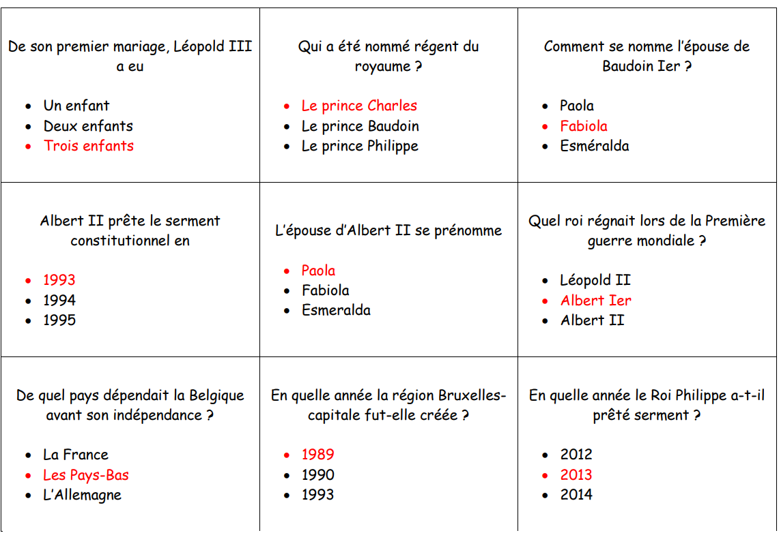

Le seul point négatif pour moi au niveau de ces jeux, ce sont les consignes et les règles du jeu. En effet, souvent, il n’y a pas de règles écrites et lorsqu’elles sont écrites, elles ne sont pas très compréhensibles. Lorsque nous achetons un jeu, nous devons donc bien penser à reformuler les règles et/ou les consignes.

**2. Alice jeunesse**

Lors de ma visite au salon de l’éducation, après quelques stands, je me suis arrêtée devant celui de « Alice jeunesse ». Alice jeunesse est une maison d’édition indépendante belge située plus précisément à Braine l’Alleud. Elle édite uniquement des livres jeunesse avec une moyenne de +/- 30 livres par an.

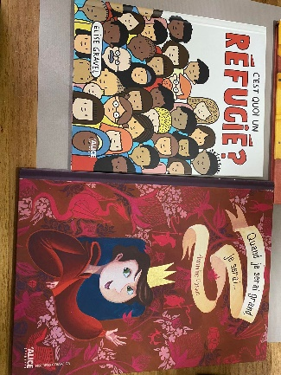Cette maison d’édition est pour moi une merveilleuse découverte pédagogique. Je connaissais bien certaines maisons d’édition telles que l’école des loisirs, Mijade, Pastel mais je n’avais jamais entendu parler de Alice jeunesse. Pourtant, elle me semble bien connue maintenant que je m’y intéresse. Je suis passionnée par les livres jeunesse et je trouve que ceux de cette maison d’édition sont particulièrement intéressants. Nous pouvons faire une multitude de choses (des jeux, des rituels, des activités, d’apprentissages…) à partir de leurs livres ! Madame Goffinet, ma professeure de MFP est également très attachée aux livres de cette maison d’édition et elle nous en parle énormément, ce qui nous donne encore plus envie de les exploiter. Au salon de l’éducation, j’ai acheté 3 livres :

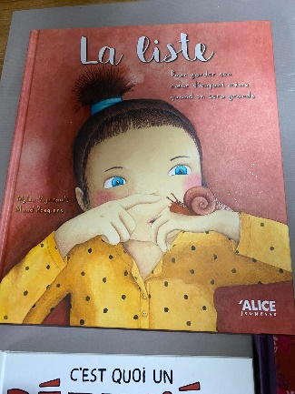

**La liste** est mon coup de cœur ! Nous pouvons faire un nombre incalculable de choses grâce à ce livre comme :

* apprendre les caractéristiques d’une lettre ;
* apprendre à écrire une lettre ;
* écrire une lettre comme celle de la petite fille ;
* écrire ses résolutions sous forme de lettre ;
* écrire une lettre à soi-même que madame nous enverra lorsqu’on entrera en première secondaire ;
* écrire une lettre pour une occasion spéciale ;
* écrire à saint Nicolas ;
* un savoir lire ou un savoir écouter
* …

J’ai acheté celui qui aborde **les réfugiés** car je me suis dit que c’était un sujet d’actualité, que je pourrais avoir des élèves étrangers/réfugiés dans ma classe. Un livre est pour moi une chouette technique pour aborder un sujet plus délicat car cela est moins « direct ». Je n’ai pas encore pu l’exploiter.

Ensuite, j’ai également acheté celui qui parle du futur, de ce qu’on aimerait faire plus tard. Je me suis dit que grâce à ce livre, nous pourrions faire des expressions écrites en demandant aux élèves d’expliquer le métier de leurs rêves et les raisons.

C’est une si belle découverte que je continue à en acheter pour pouvoir les utiliser en classe. Le prochain que j’achèterai sera « La grande fabrique de mots » car grâce à celui-ci nous pouvons travailler sur le vocabulaire ou instaurer des rituels où les élèves doivent expliquer oralement ou par écrit des moments, des événements en utilisant obligatoirement certains mots de vocabulaire.

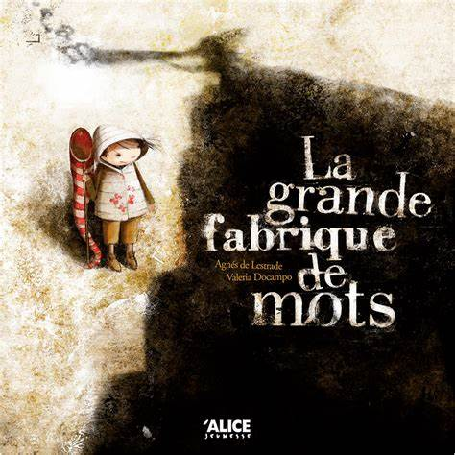

Enfin, je n’aurai pas assez avec tout mon journal pour écrire tous les livres intéressants et toutes les activités que nous pouvons faire avec ceux-ci !

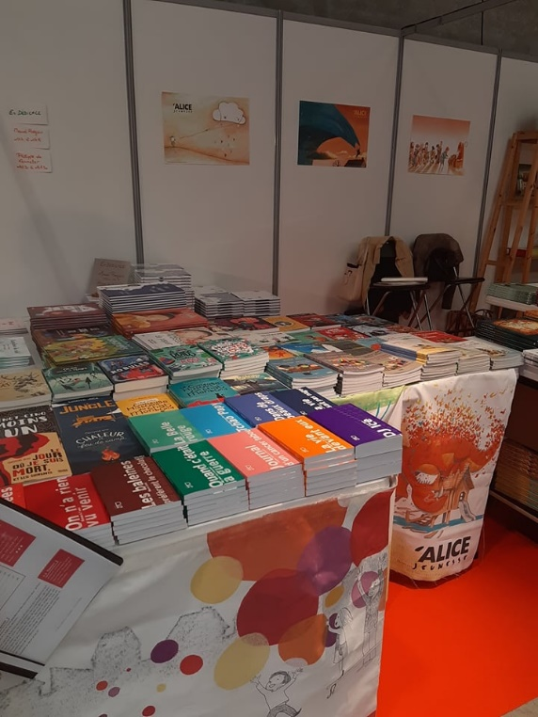

**3. Le Gai Savoir**

Lors du salon de l’éducation, j’ai également pu visiter le stand très imposant du « Gai Savoir », un magasin de fournitures scolaires et de matériels pédagogiques pour enseignants à Charleroi (Ransart).

Voici les coordonnées :

Adresse : Rue de la station, 60 6043 Charleroi

Téléphone : 071/25.91.50

J’en avais déjà entendu un petit peu parler mais je connaissais plutôt le magasin « Viroux » qui est plus petit que le « Gai Savoir ». C’est pour moi une très chouette découverte pédagogique car j’ai pu voir qu’ils avaient un nombre incalculable de matériels pour nos leçons. J’ai d’ailleurs pu y trouver du matériel pour les formes géométriques ainsi que pour les solides en mathématiques. Ils ont également de nombreux manuels avec des fiches d’exercices qui peuvent nous donner des idées. D’ailleurs, lorsque j’ai eu un manque d’idées pour certaines phases de mobilisation ou autres, je m’y suis rendue afin d’acheter, de consulter quelques manuels et cela m’a permis de trouver de très chouettes idées ! J’ai également pu y trouver des albums jeunesse travaillant les émotions car pour moi, les émotions sont un aspect très important dans une classe. Nous devons en discuter avec nos élèves et là-bas, j’ai pu trouver des livres qui amènent la discussion sur les émotions. Les personnes travaillant dans ce magasin sont également très à l’écoute et ils donnent énormément de conseils, ce qui est très agréable. C’est une adresse qui doit être connue des enseignants, c’est la « caverne d’Ali baba » des enseignants comme nous pourrions le dire.

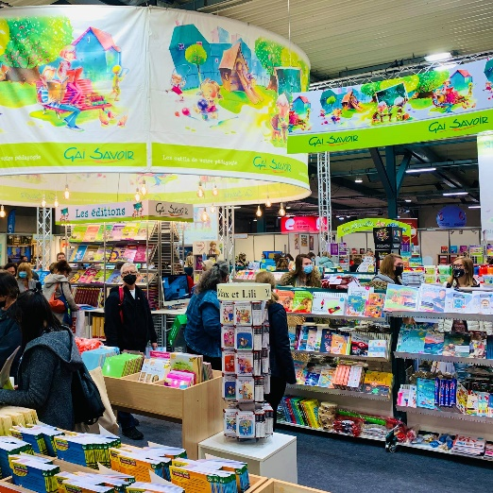

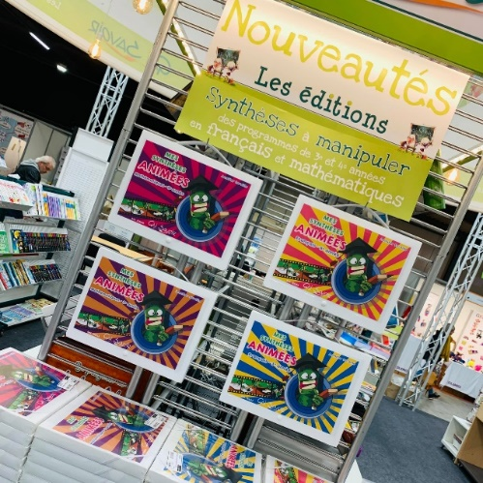

**4. maXimaal**

Lorsque je me promenais au salon de l’éducation, un monsieur m’a interpelée pour participer à un concours. Je me suis donc arrêtée à son stand et j’ai écouté ce qu’il souhaitait me présenter. Il s’appelait Nicolas et il était le papa de Maxim, le créateur de MaXimaal. MaXimaal sont des jeux pour les tables de multiplications et pour les tables de divisions. Maxim avait 8 ans lorsqu’il a créé ces jeux. En effet, ce petit garçon avait énormément de difficultés à l’école avec les tables de multiplications et de divisons. A la maison, il passait des heures à essayer de les retenir. Un jour, il a discuté avec son papa et il lui a parlé de son désir : créer un jeu de cartes pour l’aider lui et les autres enfants à retenir ces calculs compliqués. Son papa nous a expliqué que c’était lui, Maxim, qui avait absolument tout inventé et c’est sa tante qui s’est occupée du graphisme (en respectant ses consignes).

Les cartes se présentent comme cela (la réponse au calcul est au verso) :

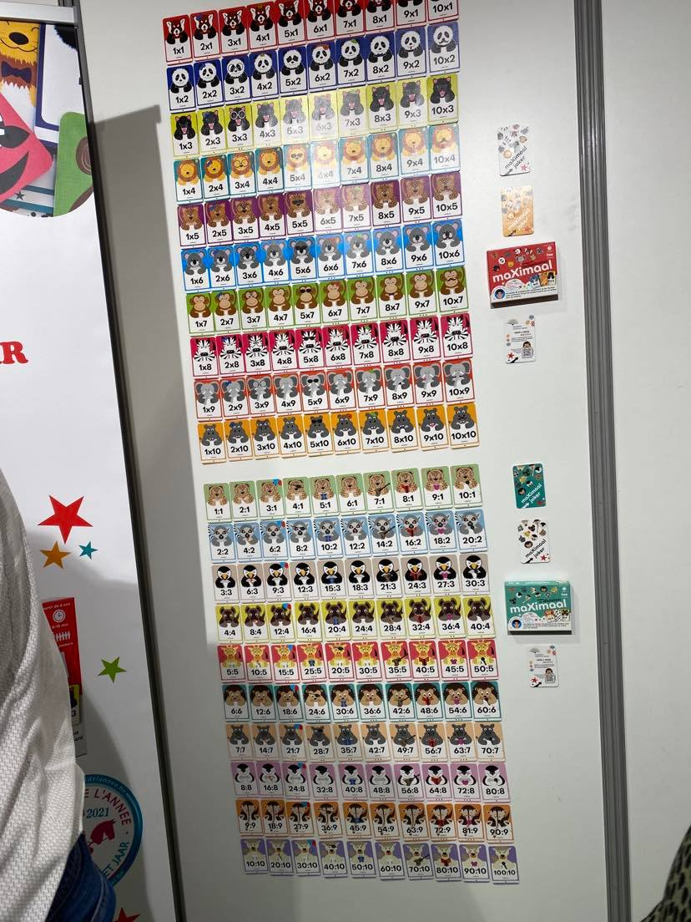

Son papa nous a également expliqué que ces cartes, avec les animaux, étaient très visuelles, c’est ainsi que les enfants ont plus de facilité à retenir les différentes tables. Chaque carte est différente mais certaines ont le même animal et d’autres, le même accessoire.

C’est un jeu très intéressant pour une enseignante. Tout d’abord, les tables de multiplications et de divisons sont très importantes et nous devons les retenir, c’est pourquoi ce jeu est très utile à proposer dans un axe de l’autogestion, dans le plan de travail. En effet, les enfants vont y jouer, ils vont trouver cela amusant tout en s’entrainant. D’ailleurs, je l’ai testé lors de mon stage en P4 et j’ai pu apercevoir que les enfants appréciaient ce jeu et pourtant, ce n’est pas une matière ludique au départ. Ensuite, c’est également très bien pour la différenciation. En effet, certains élèves savent retenir leurs tables uniquement en les récitant ou en les voyant simplement écrites. Cependant, les élèves plus visuels ou les élèves dyscalculiques, pour eux, les tables de multiplications et les divisions sont une réelle corvée… Ce jeu est donc un moyen qui pourrait les aider à les retenir plus facilement, en les mémorisant grâce aux animaux et leurs accessoires. J’aimerais le tester avec un élève dyscalculique lorsque je pourrai, quand j’aurai un stage avec des élèves dyscalculiques. Pour le moment, j’ai acheté celui des tables de multiplications mais cela me plaît tellement que je pense acheter celui sur les divisions.

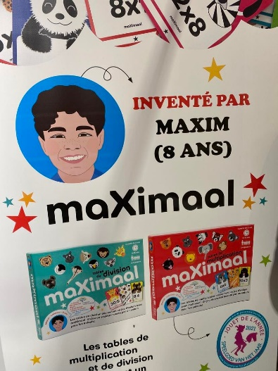

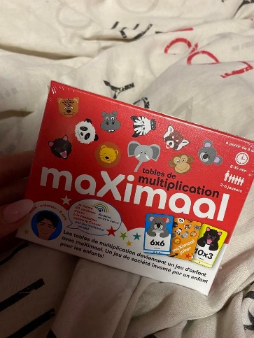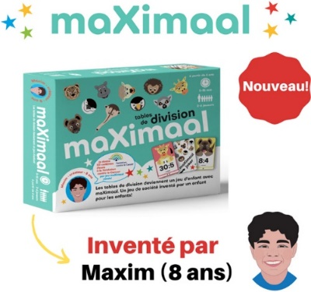

**5. Conférence de Stéphane Hoeben**

Lors du salon de l’éducation, le 16 octobre 2021, j’ai assisté à la conférence de Stéphane Hoeben sur la différenciation. Voici le titre de sa conférence : « Je DIFFERENCIE au service de l’apprentissage des concepts et des procédures ».

Voici sa biographie reprise du site [www.atzeo.com](http://www.atzeo.com) :

« *J’ai travaillé comme instituteur primaire de 1981 à 1994.Ensuite, j’ai été Chargé de Mission pour l’Ecole de la réussite (FédEFoc) jusqu’en 1999.*

*J’ai alors entrepris un Master en Sciences de l’Education (UCL) : Licence et Agrégation. Depuis cette époque, je suis Consultant Indépendant en éducation en Belgique et à l’étranger. J’assure des formations d’enseignants, de directions et d’autres personnes sur des thèmes pédagogiques et de gestion des ressources humaines. En 2010, suite à de nombreuses sollicitations sur le terrain, j’ai créé les éditions Atzéo. Vous découvrez mes motivations sur* [*www.atzeo.com*](http://www.atzeo.com)*. J’ai créé le matériel mathématique d’Atzéo et je participe à la rédaction des manuels de Langue Française avec toute une équipe d’enseignants motivés et compétents. J’assure la fonction d’éditeur/accompagnateur pour les autres publications*. »

Sa conférence était extrêmement intéressante. Cela m’a beaucoup plu et je retiendrai plusieurs idées principales de son discours pour ma pratique ! Voici les grandes idées que j’ai retenues :

* toujours commencer un apprentissage par une situation complexe ;
* tous les élèves sont différents. Dans une classe de 24 élèves, ce sont 24 cerveaux qui fonctionnent de manières différentes ;
* il faut faire le plan de cours avant l’apprentissage ;
* avant un apprentissage, par exemple celui sur les fractions, demander aux élèves d’écrire ce qu’ils savent sur cela. A la fin de l’apprentissage, entourer sur leur feuille ce qui est identique à la leçon et ajouter trois exemples ;
* il faut laisser du temps à tout le monde pour réfléchir sinon, les extravertis ne réfléchiront pas, ils n’auront pas le temps ;
* quand on pratique la différenciation, on ne fait presque plus de remédiation ;
* il faut prévoir un nombre de ressources suffisant afin d’éviter les « je ne sais pas » ;
* pour différencier, on peut le faire au niveau des objectifs, du temps, du matériel, des démarches, des espaces… ;
* lorsqu’on fait une dictée, il faut la faire plusieurs fois pour les élèves rencontrant des difficultés en orthographe. En effet, quand on court, si on change le circuit, on ne se voit pas progresser ;
* lorsqu’on fait le programme du jour, mettre les activités d’apprentissages en rouge, les exercices en orange et le reste en vert. De cette façon, les élèves sauront à quel moment de la journée ils devront fournir un gros, un moyen ou un très petit effort.

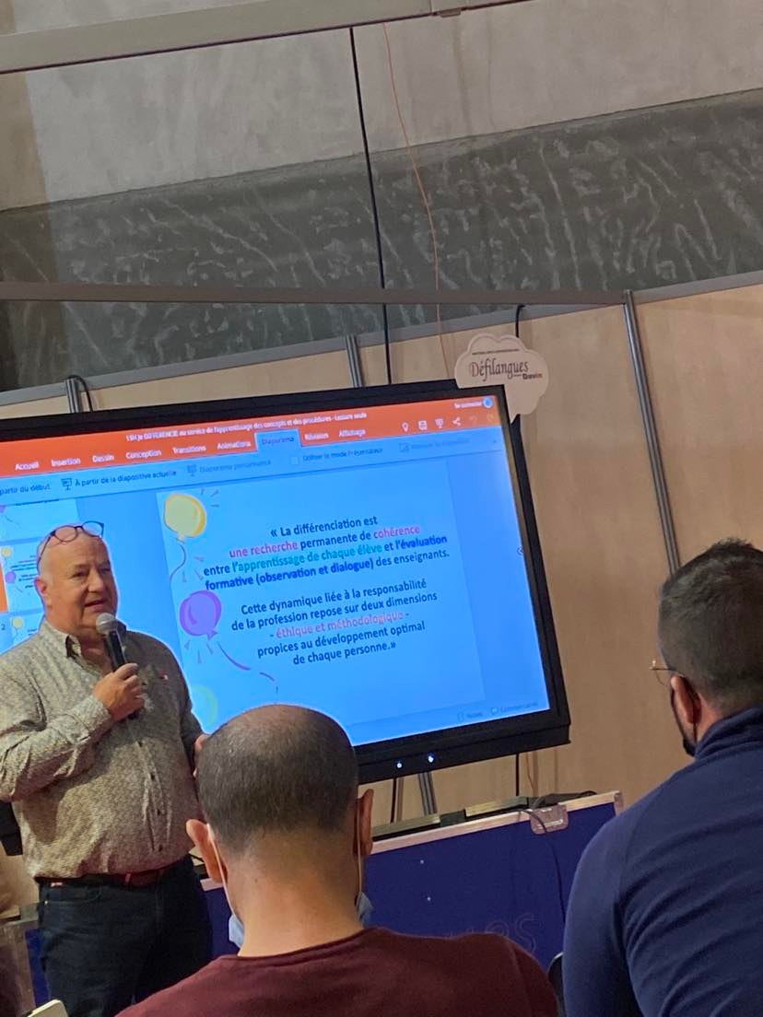

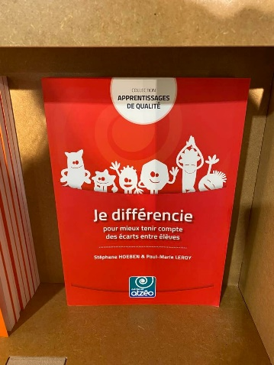

Stéphane Hoeben

16/10/2021

**6. Créapicto**

Lors de ma visite au salon de l’éducation, j’ai également découvert « Créapicto ».

Créapicto est une entreprise ayant été créée par Christophe Vanderroost. Il fût instituteur primaire, directeur d’une école fondamentale puis conseiller pédagogique. Il s’est ensuite réorienté en septembre 2019 pour devenir formateur indépendant en éducation. Il a à cœur de déployer les compétences du XXIème siècle au service de l'élève, du groupe et de la société. Il aime jouer un rôle de facilitateur de groupe, de mise en réseau, de fédérateur, de leader. Grâce à son approche pédagogique et relationnelle, il veille à ce que chacun se sente bien dans le groupe pour y déployer, voire découvrir, son talent dans un cadre de bienveillance.

C'est pour cela qu’il a créé Créapicto en juin 2019. A ses côtés, depuis juillet 2020, Virginie Graux, institutrice primaire depuis l’année 2000. Elle est passionnée par tout ce qui touche au domaine de la créativité et de l’innovation pédagogique. Au fil de sa carrière, elle a suivi une série de formations dont certaines l'ont amenée à découvrir les outils de la pensée visuelle et surtout le sketchnoting. Pratiquer le sketchnoting l’aide à développer une autre façon de dessiner une idée, un personnage, un concept par un dessin simplifié.

Voici Créapicto en une image :

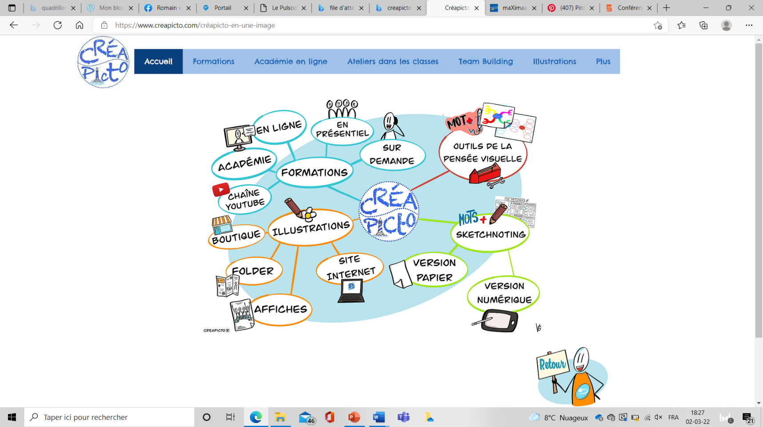

Personnellement, lors de ma visite, je me suis arrêtée à ce stand qui était très coloré et qui donnait envie de s’y intéresser. Sur cet emplacement, deux agréables personnes : Virginie et Christophe. Ils y vendaient plusieurs choses telles que :

* des affiches à mettre en classe avec les différentes façons de dire bonjour (sous forme de sketchnoting) ;
* des cocottes avec les tables de multiplications ;
* un jeu à utiliser en classe pour apprendre à se connaitre ;
* des citations positives à afficher en classe
* des affiches avec les personnes de la conjugaison ;

des pictogrammes à utiliser pour les plans de travail ;

* des pages de garde pour nos classeurs ;
* des petits mots d’encouragement.

Bref, il y avait énormément de choses et c’est pour moi, une de mes plus belles découvertes pédagogiques. J’adore leurs créations et celles-ci sont vraiment très utiles en classe. Les façons de se dire bonjour, c’est agréable à afficher en classe pour pouvoir dire bonjour tous les matins avec nos élèves et ce, de façon ludique. Ensuite, les cocottes, ce sont des jeux que nous pouvons insérer dans notre axe de l’autogestion, dans le plan de travail. Puis, les citations à afficher en classe, cela peut encourager/motiver nos élèves. Le fait de décorer notre classe avec ce genre de choses, ça donne une classe agréable, positive, où nous avons l’envie d’apprendre, un chouette climat de classe. Tous leurs matériels sont disponibles sur leur site internet gratuitement ou à des prix démocratiques : [www.creapicto.com](http://www.creapicto.com) . Ces deux personnes donnent également des ateliers en classe dès la troisième primaire sur le sketnotting et le zentangle. Ce sont des ateliers très intéressants dans une classe. En effet, le sketchnoting permet de : mieux apprendre et mémoriser, mieux communiquer, créer des connexions neuronales, développer sa créativité, aider les personnes avec dyslexie et/ou dysphasie à mieux structurer leurs acquis, se relaxer. Et le zentangle, lui, permet aux élèves de libérer leur créativité tout en se centrant. Elle favorise la méditation, le retour au calme, libère les tensions ... Un atelier dure 1h40 et coûte environ 200 euros. Ces ateliers peuvent nous aider, nous, enseignants, qui prônons les synthèses constructivistes. Le sketchnoting et le zentangle sont des techniques qui peuvent aider les élèves à créer leurs propres synthèses. C’est donc une société que je recommande et avec qui j’ai hâte de collaborer lorsque j’aurai ma classe.

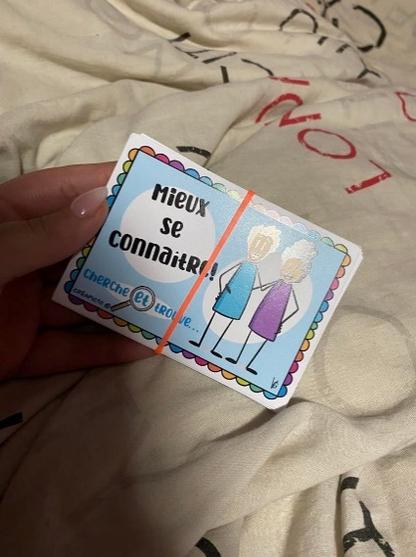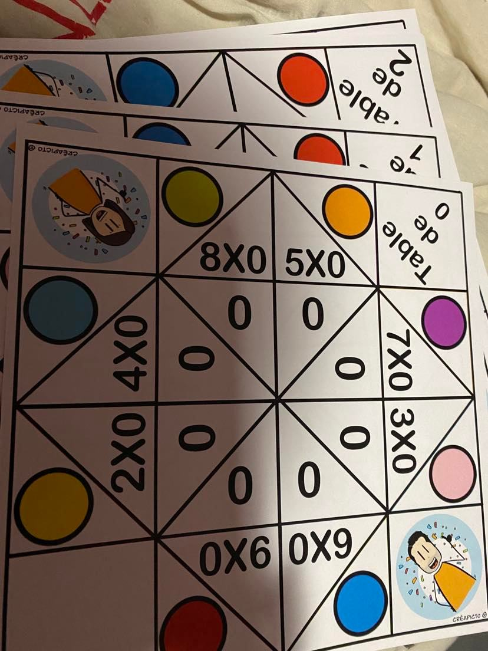

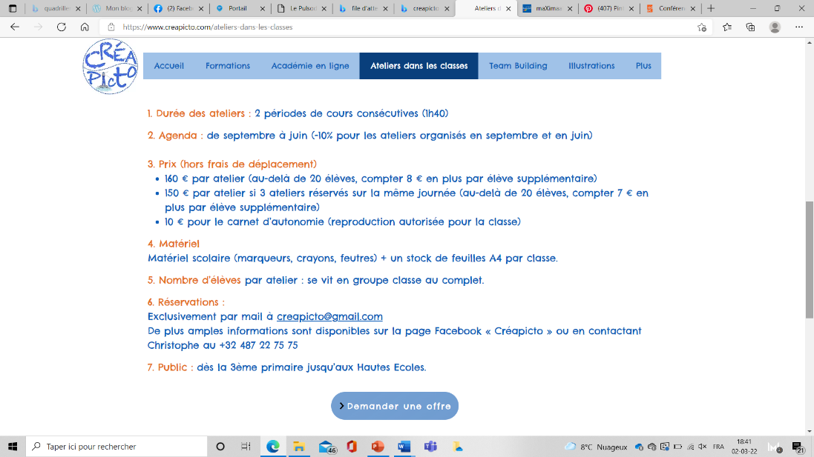

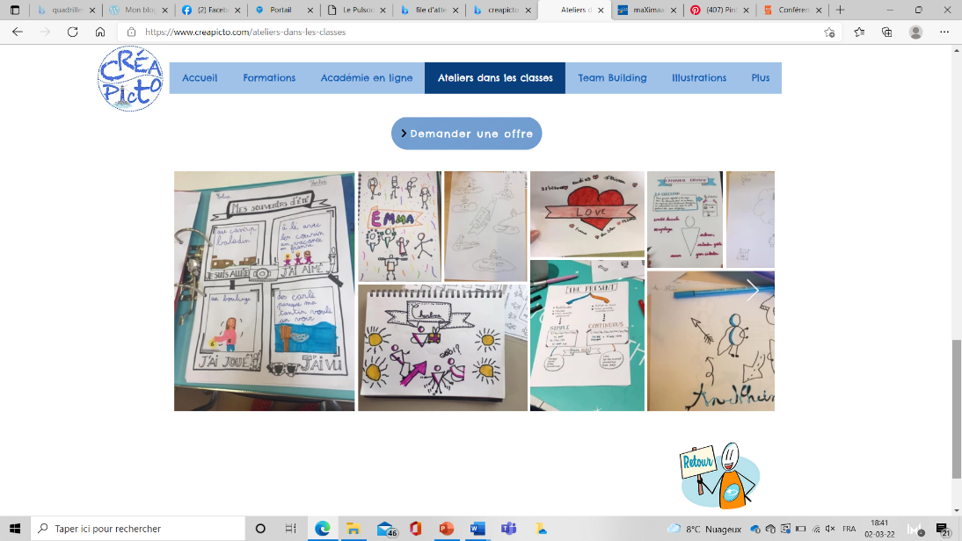

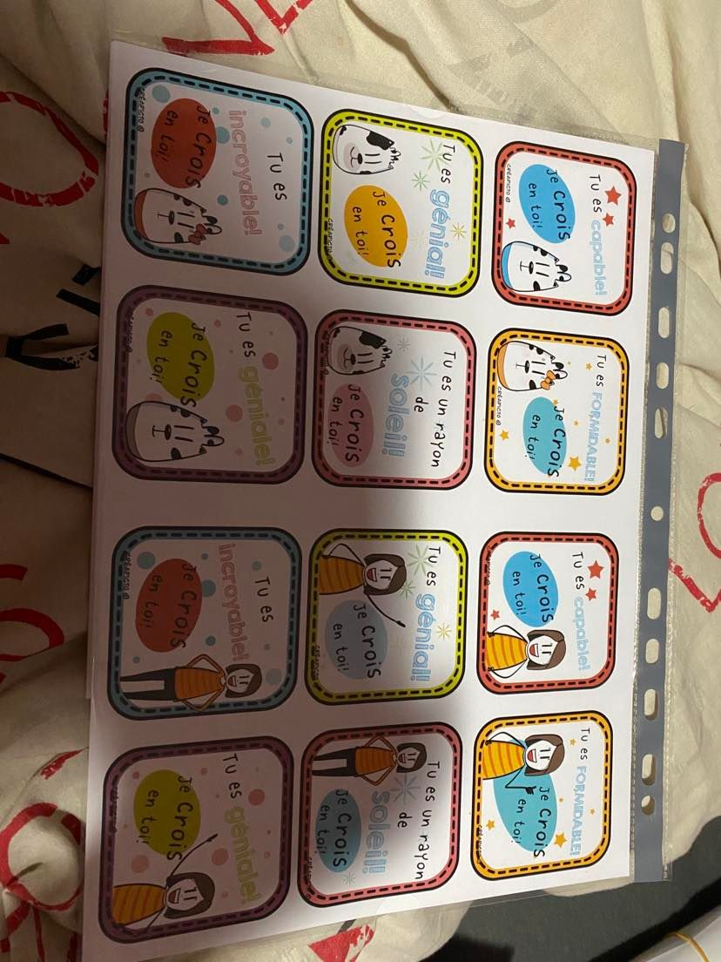

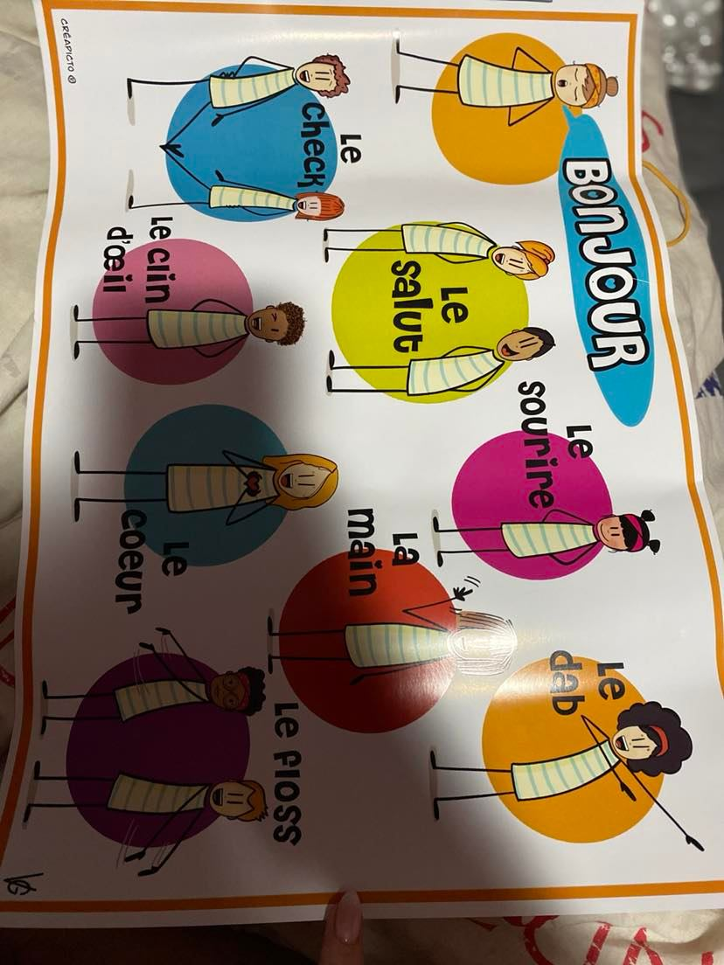

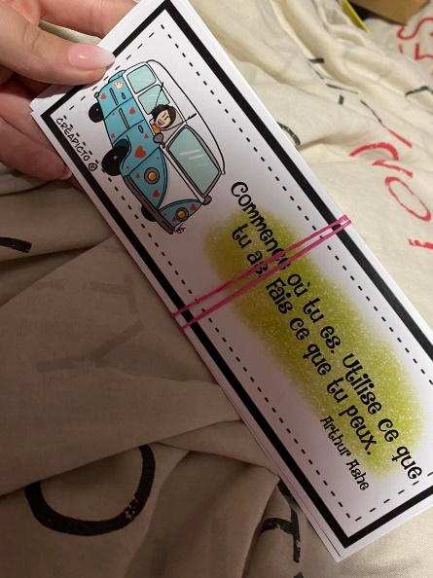

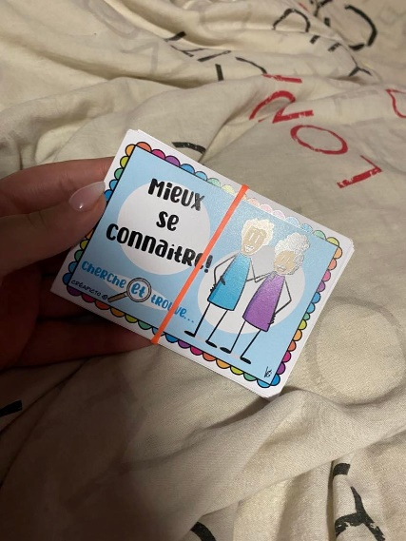

Mes découvertes lors de mes stages

* P4 à l’école communale de Tilly (22 novembre 2021 🡪 3 décembre 2021)
* P5 à l’école Saint-Lambert de Ligny (19 avril 2022 🡪 29 avril 2022)

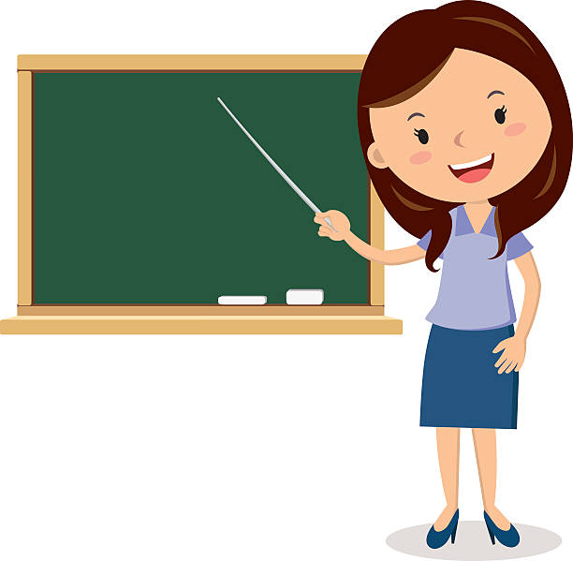

**1. Le code « CHAMPIONS »**

Lors de mon stage en 4ème primaire à l’école communale de Tilly, j’ai découvert, grâce à ma maîtresse de stage, le code ***CHAMPIONS***. Elle utilise ce code dans sa classe pour toutes les productions écrites. Lorsqu’elle les corrige, elle souligne les erreurs en mettant la lettre correspondant au type d’erreur. Le code est affiché en classe, ils savent quelle lettre correspond à quel type d’erreur et ils peuvent de cette façon, facilement se corriger.

C : conjugaison

H : homophones

A : accord

M : majuscule

P : ponctuation

I : illisible

O : orthographe

N : non-présent (il manque un mot)

S : son

Je trouve cette façon de procéder vraiment très chouette et très utile ! Tout d’abord, le nom du code est déjà très agréable, il permet aux enfants de se dire qu’ils vont devenir de vrais champions grâce à ce système qui permet de se corriger. Ensuite, il permet aussi aux enfants de voir leur type d’erreur et de la comprendre plus facilement. Grâce à ce code, ils se corrigent également EUX-MÊMES, c’est à dire qu’avec les différentes lettres du code, ils utilisent le Bescherelle, le dictionnaire, l’Eureka, … pour corriger leurs erreurs. Ça permet de les rendre plus autonomes, de les faire réfléchir et évidemment, de nous faire gagner du temps à nous, enseignants. Avec ce code, nous ne devons pas corriger les copies en mettant à chaque fois la bonne forme orthographique et lors de la correction, ils ne nous posent que très peu de questions, quand ils voient « C », ils savent qu’ils doivent aller voir dans le Bescherelle. Lors de mon stage, j’ai mené un projet qui s’intitulait « réaliser un livre d’histoires sur la Saint-Nicolas et le lire aux élèves de maternelle », les élèves devaient réaliser une histoire, une production écrite. J’ai utilisé ce code et ça a vraiment très bien fonctionné ! Je le retiens donc pour mon futur.

Voici une production écrite corrigée par moi-même avec le code *CHAMPIONS*:

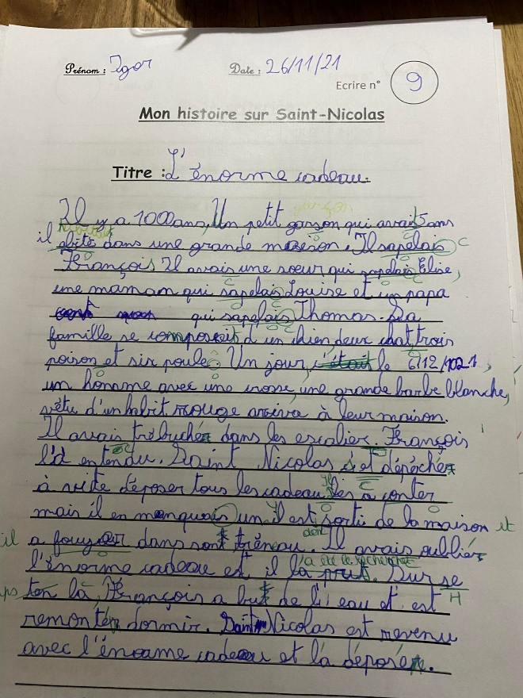

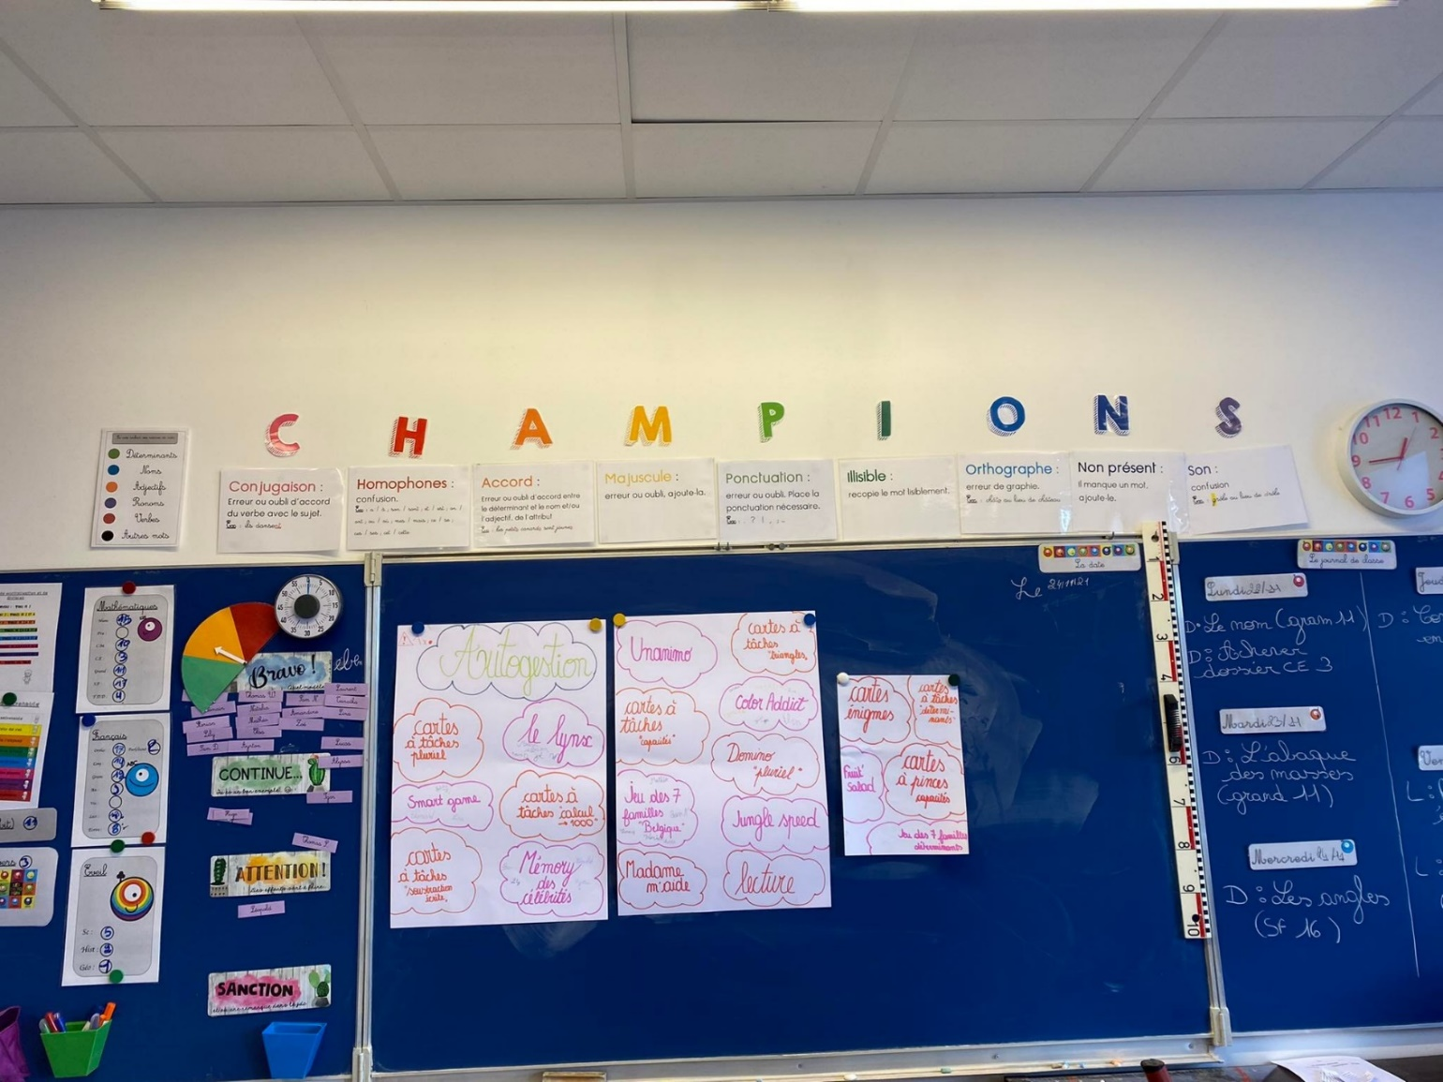

**2. La minuterie**

Lors de mon stage en 4ème primaire à l’école communale de Tilly, j’ai utilisé une minuterie. Lorsque nous donnons une feuille d’exercices, un travail de groupe, le temps d’une recherche, des séances d’ateliers … Nous devons informer les élèves sur le temps dont il dispose et nous mettons le temps annoncé sur la minuterie. Une fois que la minuterie retentit, le temps est écoulé.

Je trouve cela très utile car ça nous permet à nous, enseignants, de ne pas perdre trop de temps et ça permet aux élèves d’apprendre à gérer leur temps. Il faut cependant être juste dans le temps qu’on donne, il faut estimer correctement le temps pour ne pas les mettre en difficultés.

Je trouve juste ce système compliqué pour la différenciation… pour les élèves dyscalculiques, ils feront moins rapidement leurs exercices de mathématiques que ceux qui ont des facilités pour calculer. Je pense que pour différencier, en plus des outils que je mettrais à leur disposition et l’aide que je leur apporterais, je ne les ferais pas utiliser cette minuterie : je leur dirais qu’ils ont droit à plus de temps que celui indiqué sur le dispositif. J’informerais les autres enfants de la raison pour laquelle certains élèves ne doivent pas respecter la minuterie. Cela serait d’ailleurs l’occasion de discuter avec les élèves et les informer sur les différences des autres.

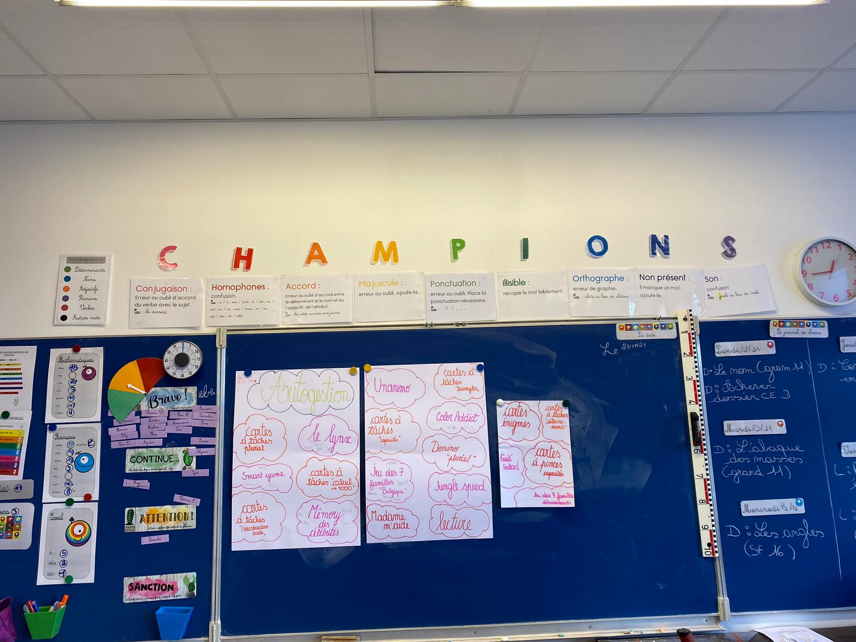

**3. L’échelle du comportement**

Lors de mon stage en P4, mon maitre de stage avait mis en place dans sa classe « l’échelle du comportement ». En effet, au tableau noir, étaient disposées différentes bandelettes dans l’ordre :

* Bravo, quel modèle !
* Continue… tu es un bon exemple !
* Attention ! Des efforts sont à faire.
* Sanction et/ou remarque dans le journal de classe.

Sur ce tableau, il y avait également des étiquettes aimantées reprenant le prénom de chaque élève.

L’échelle du comportement commençait en haut de l’échelle (bravo) chaque semaine et se terminait le vendredi. Lorsqu’un élève était difficile, bavardait de trop malgré de nombreuses remarques, répondait ou s’il avait un comportement qui n’était pas acceptable, elle lui demandait de venir changer son prénom de place. Les élèves devaient descendre leur prénom à chaque fois d’un échelon lorsqu’elle le demandait.

A la fin de la semaine, le vendredi vers 14h40, elle demandait aux élèves de prendre leur fiche de comportement. Sur celle-ci, ils devaient colorier le smiley qui correspondait à leur comportement de la semaine (en fonction de la place de leur prénom dans l’échelle) et ils devaient venir la faire signer à l’enseignante. Ils doivent également la faire signer à leurs parents, à la maison.

Elle fonctionnait ensuite avec des bons points. S’ils ont eu un comportement irréprochable, ils reçoivent 2 bons points, s’ils ont eu un bon comportement, ils reçoivent 1 bon point et pour le reste, ils ne reçoivent rien. Avec ces bons points, les élèves peuvent avoir différentes choses comme un bonbon contre 3 bons points, un cadeau contre 10 bons points, tourner la roue des privilèges contre 10 bons points, …

Je trouve cette façon de faire très chouette. De plus, elle fonctionne bien. En effet, tout d’abord, le fait de faire cela au tableau noir, devant la classe, ça permet de les responsabiliser. Ils sont gênés devant les autres quand ils doivent déplacer leur prénom d’un échelon et ils n’ont pas envie que cela se reproduise. Ensuite, la fiche à compléter permet de pouvoir discuter avec l’élève de son comportement, de ce qui ne nous a pas plu, de ce qu’on aimerait qu’il améliore, face à face lorsqu’il vient faire signer sa feuille. Cela permet également aux parents de voir comment est leur enfant en classe et peut-être, de pouvoir discuter avec lui à la maison. Puis, je trouve que les bons points, c’est une très bonne idée car c’est une motivation pour eux ! Ils adorent recevoir un cadeau, un bonbon, être privilégiés … donc ils sont très motivés et ils ont envie de rester dans le « BRAVO » pour recevoir 2 bons points, ce qui les oblige à faire attention à leur comportement. J’ai pu remarquer qu’avec elle et ce système, la classe était, généralement, calme. Ils connaissent ses limites et les conséquences.

Fiche de l’échelle du comportement :

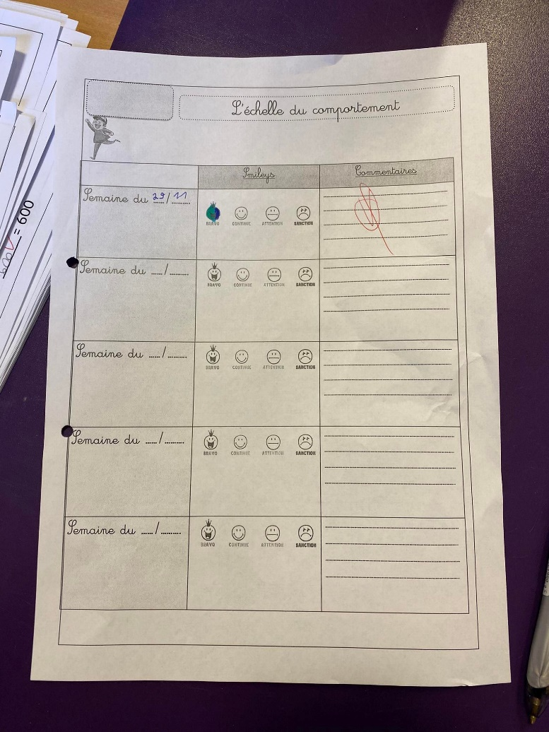

Échelle du comportement au tableau noir :

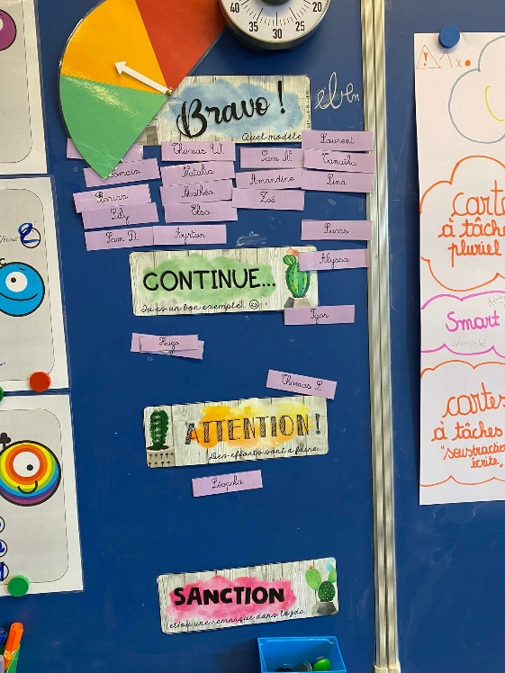

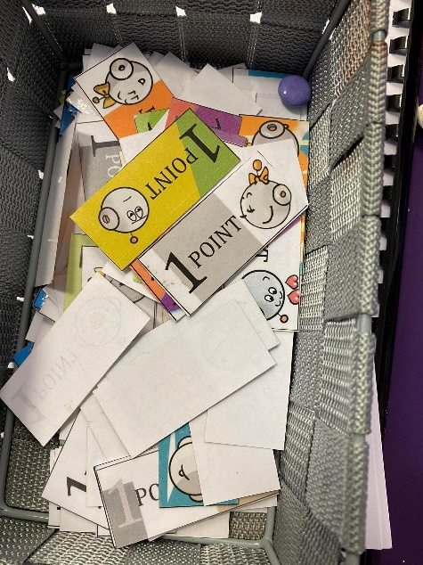

Les bons points :

Les différentes choses possibles à faire/avoir avec les bons points :

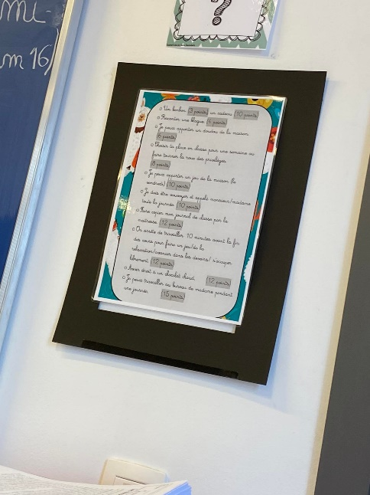

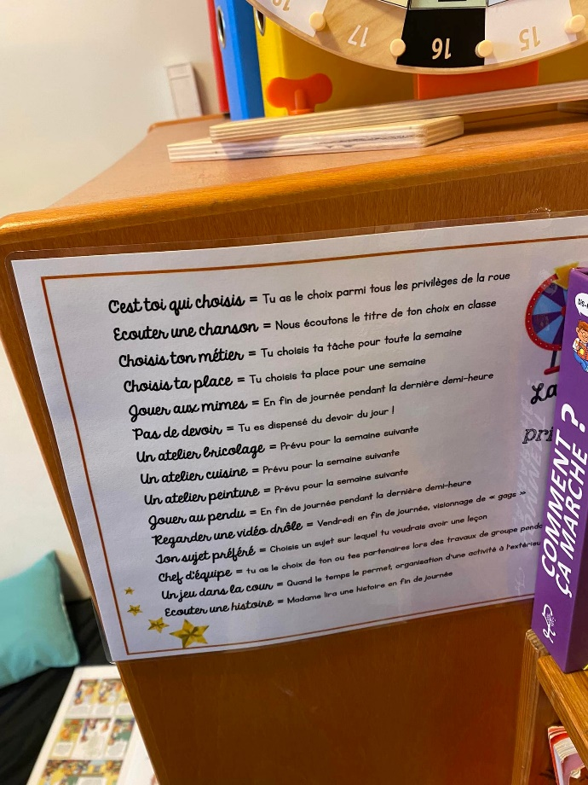

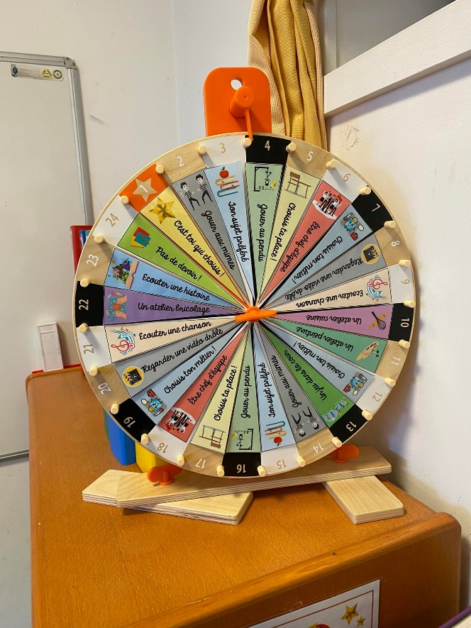La roue des privilèges :

4. La file d’attente

En stage, j’ai fait une très chouette découverte pédagogique, « la file d’attente ». Celle-ci est une file d’attente pour le bureau de l’enseignante. Elle peut se présenter sous plusieurs formes :

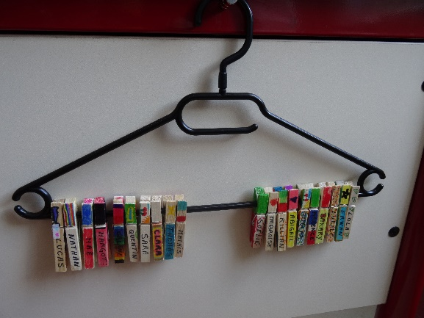

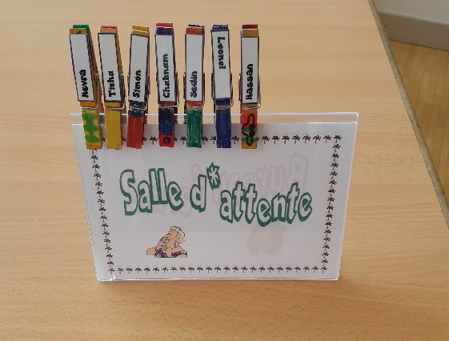

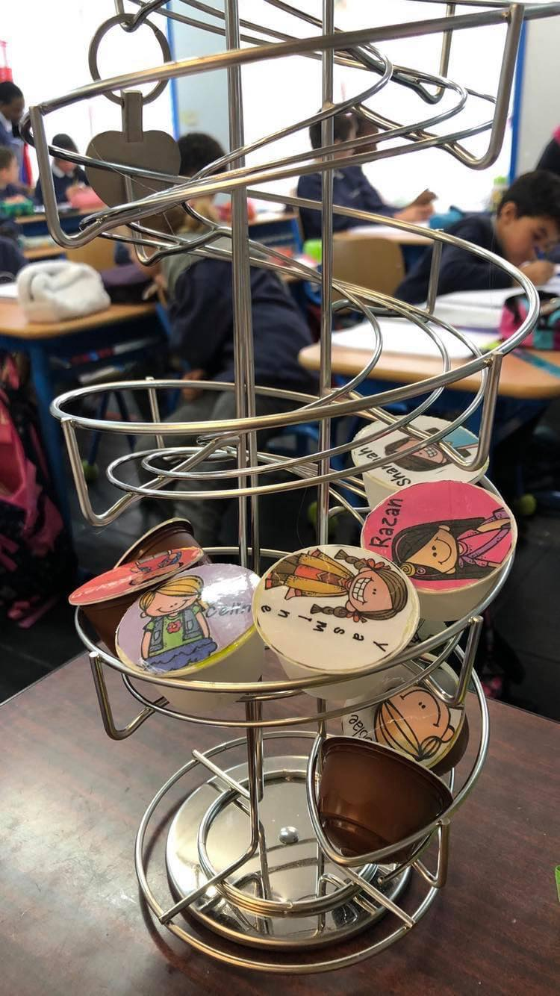

Pour celle-ci, il faut des capsules de café *dolce gusto* vides. Pour les petits personnages, on peut utiliser l’application « BitMoji » pour créer des personnages qui ressemblent à nos élèves et cela, gratuitement.



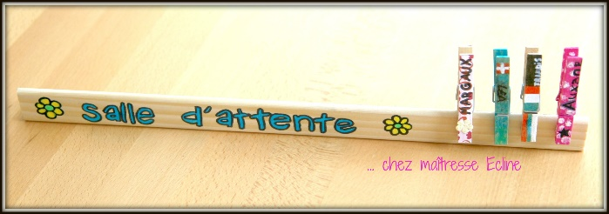

Les enfants possèdent, dès le début de l’année, leur capsule ou leur pince à linge. La salle d’attente se trouvent sur le bureau de l’enseignante. Lorsque les enfants doivent venir poser une question ou faire corriger leur feuille, ils viennent mettre sur la salle d’attente leur capsule/pince à linge. L’enseignante, au fur et à mesure, appelle les enfants, dans l’ordre de la file d’attente.

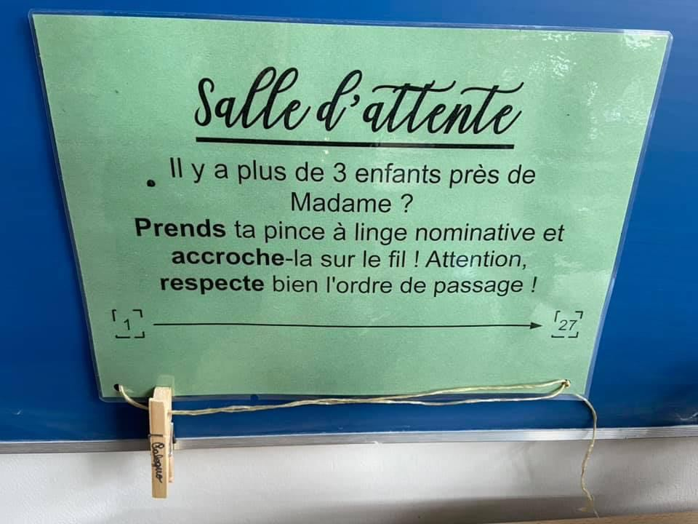

Je trouve que c’est un système très chouette et qui fonctionne bien, je l’ai vu en fonction dans ma classe de stage. Cela permet d’éviter les files avec des bavardages devant le bureau de l’institutrice. En BAC 1, on m’a appris qu’il ne fallait absolument pas de file devant notre bureau car les élèves bavardent, se chamaillent et ne font rien pendant ce temps-là. Je n’avais pas encore trouvé/vu de techniques « ludiques » pour éviter cela à part demander aux enfants de lever la main et de les appeler au fur et à mesure. Cette technique de file d’attente permet également, en plus d’être plus ludique, de ne pas laisser les enfants avec la main levée pendant quelque temps et également, qu’ils continuent à travailler, qu’ils s’occupent de manière autonome durant l’attente. Je l’ai testée et j’approuve !

**5. Les flip books**

Le flip book est une de mes découvertes pédagogiques lors de mon stage d’observation à l’école libre de Ligny en P5. L’enseignante a dit aux élèves, durant l’analyse d’une dictée évaluée, qu’ils pouvaient utiliser les flip books. Elle m’a expliqué par la suite ce qu’étaient ces petits « livrets ». Les flip books sont des référentiels présentés sous cette forme :

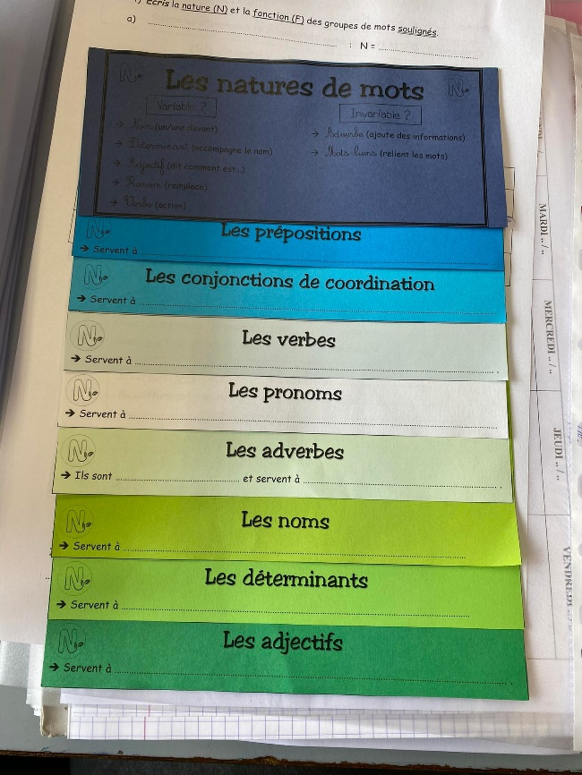

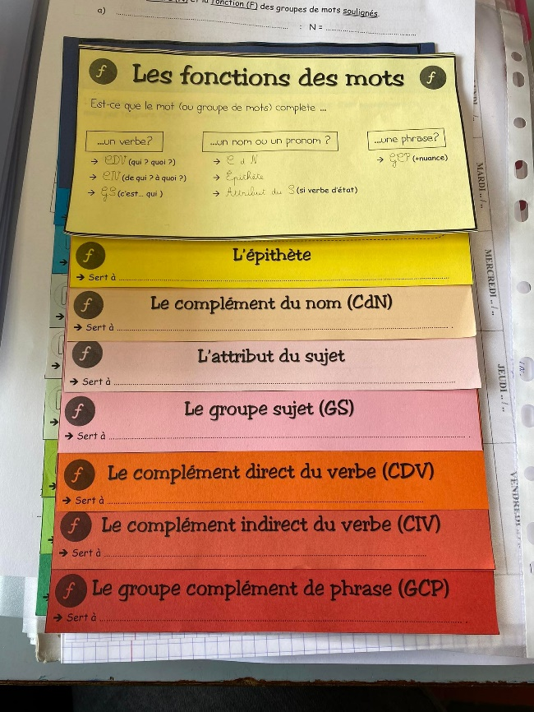

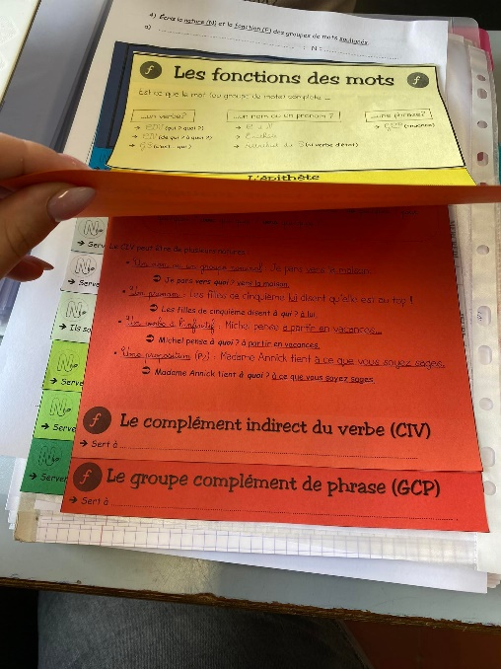

A chaque nouvel apprentissage, pour certaines matières (la grammaire : les natures et les fonctions), elle leur distribue une feuille à ajouter à leur flip book. De cette manière, lorsque les enfants en ont besoin, ils peuvent les utiliser, ce sont des référents.

Je trouve ça vraiment très chouette. Tout d’abord, au niveau de l’esthétique, ils sont colorés, ils donnent envie d’être utilisés. Ensuite, au niveau pédagogique, cela permet de différencier. En effet, lors de l’analyse de cette dictée, les élèves qui en ressentaient le besoin pouvaient les utiliser afin de les aider. C’est donc un outil pédagogique très utile ! Je pense mettre cela en place dans ma future classe. En stage, c’est compliqué à mettre en place vu la courte durée de nos stages.

**6. J’évalue ma synthèse**

Lors de mon stage d’observation en P5, j’ai expliqué à ma maitresse de stage que je devais mettre en place, lors de mon stage actif, les synthèses constructivistes. Ces synthèses consistent à relever avec les enfants les points importants de la matière et avec ces différents points, ils construisent leur propre synthèse. Ils la construisent en fonction de leurs préférences au niveau de la mise en page, les couleurs... (bref, en fonction de leur profil d’apprentissage).

Ma maitresse de stage met déjà ce genre de synthèses en place avec ses élèves. Elle fonctionne un petit peu différemment que ce que je dois faire avec eux : elle leur donne une synthèse qu’elle a créé elle-même avec les points importants à insérer dans leur synthèse et elle la leur donne à réaliser en devoir. En parlant de ces synthèses, j’ai fait une découverte pédagogique ! En effet, pour responsabiliser les enfants et éviter qu’ils « bâclent » leur synthèse, elle leur donne une feuille où ils doivent évaluer leur synthèse.

Voici la feuille (voir page suivante).

J’aime beaucoup ce système d’auto-évaluation. En effet, cela permet de les responsabiliser et de ne pas réaliser des synthèses qui ne sont pas propres et mal réalisées. Je trouve que c’est un système très sympa qui permet aux élèves de se remettent en question et s’améliorer la prochaine fois. Je l’ai testé en stage, et j’ai beaucoup aimé, ça m’a prouvé ce que je pensais, que c’était très responsabilisant.

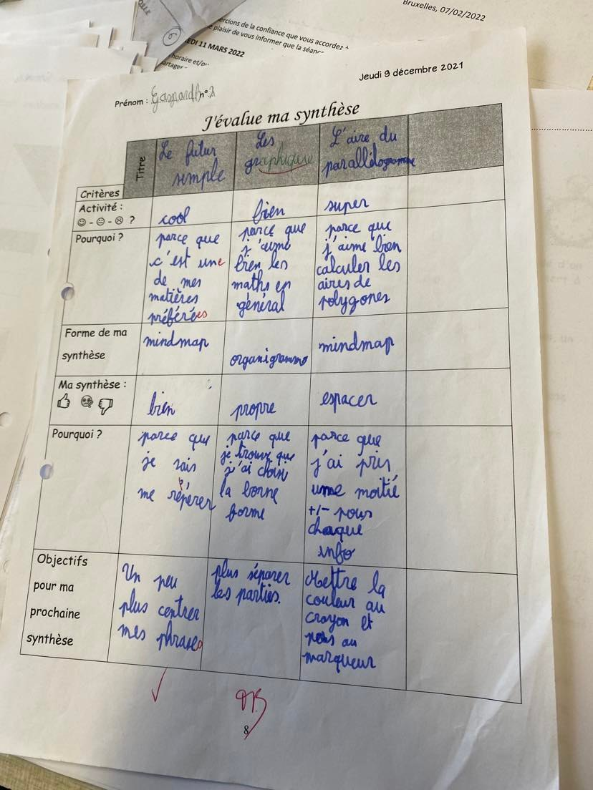

Mes découvertes à la haute école, grâce aux professeurs …

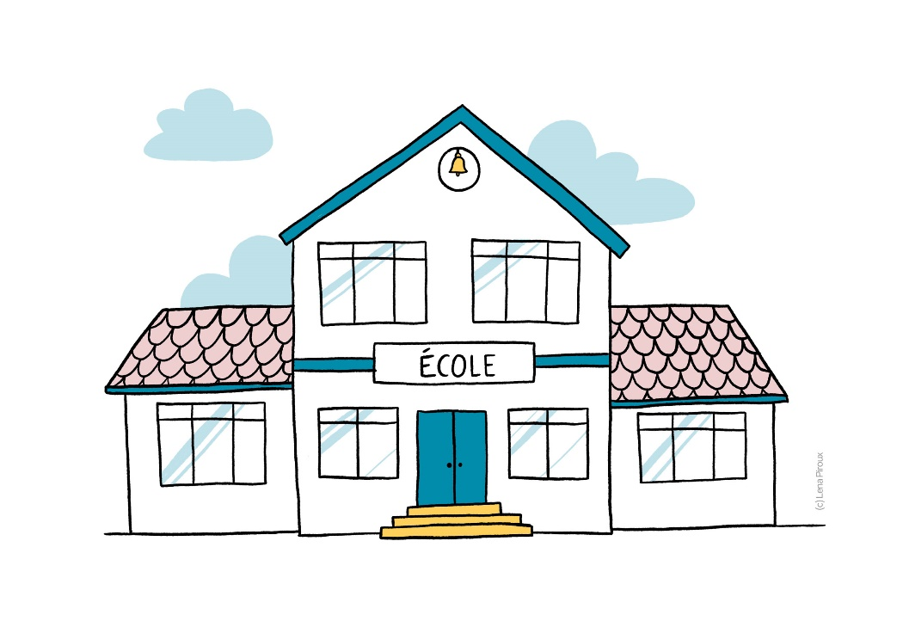

**1. Les cartes à tâches**

Lors des cours à la Haute Ecole, principalement en psychologie des apprentissages avec Madame Gillard et en MFP avec Madame Goffinet, nous avons énormément parlé des cartes à tâches.

Madame Gillard nous a dit qu’il était très intéressant de les utiliser lors de l’axe de l’autogestion (plan de travail) ou lors de la phase d’exercices. Madame Goffinet nous a dit la même chose et elle nous a expliqué comment en créer grâce à Power Point.

C’est pour moi une excellente découverte pédagogique ! Je ne connaissais pas vraiment ce système de cartes à tâches avant mon entrée en deuxième. Lorsque les professeurs en ont parlé, j’ai directement été très motivée et impatiente de pouvoir tester cela lors de mes stages. Lors de mon stage en P4, j’ai déjà pu les utiliser. J’en avais créé plusieurs : certaines sur des matières qu’ils avaient déjà vues et que ma maitresse de stage souhaitait entraîner et d’autres, sur les apprentissages que j’ai réalisé durant mes deux semaines de stages. J’en avais réalisé sur : C+C jusqu’à 1000, les déterminants, la soustraction écrite, les triangles, les capacités, le pluriel des noms. J’avais également créé une feuille plastifiée que j’avais imprimée en plusieurs exemplaires sur lesquelles ils pouvaient écrire leurs réponses aux marqueurs Velléda. Je les ai principalement utilisées lors de l’axe de l’autogestion car ma maitresse de stage préférait que les exercices donnés après les séquences d’apprentissages soient sur des feuilles… J’ai suivi ce qu’elle m’a demandé. Lors de mon stage en P5, j’en ai réalisé d’autres sur : le calcul mental, la division écrite, le conditionnel présent, les conjonctions de coordination… Lors de ce stage, j’ai pu les mettre dans le plan de travail. Les cartes à tâches, en stage, m’ont encore plus motivée à utiliser cela pour l’entièreté de mes prochains stages et dans ma future classe. J’ai pu remarquer que les élèves aimaient beaucoup ce style d’exercices ! Finalement, ils s’entraînent sans s’en rendre compte car c’est très ludique ! Et c’est également très ludique pour moi car depuis que j’ai appris à en créer, je ne m’arrête plus !

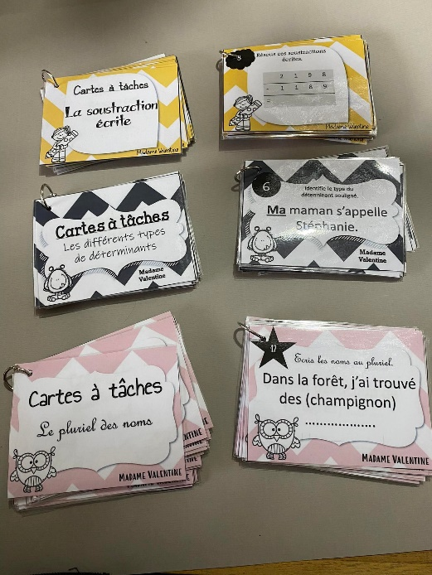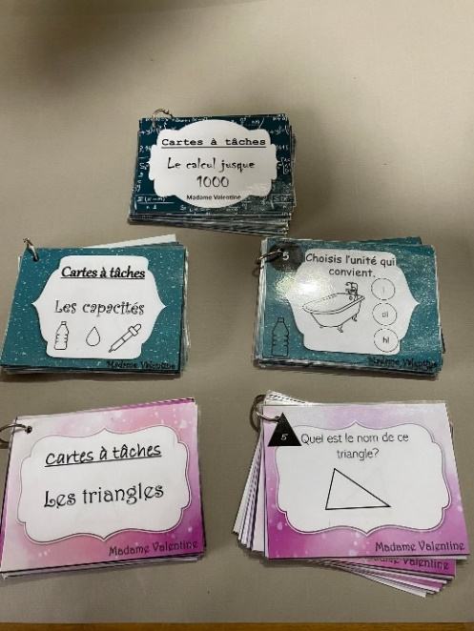

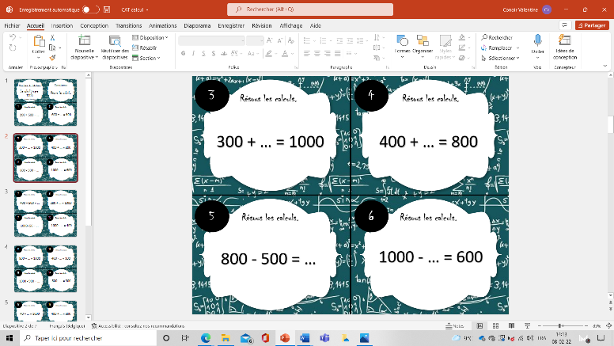

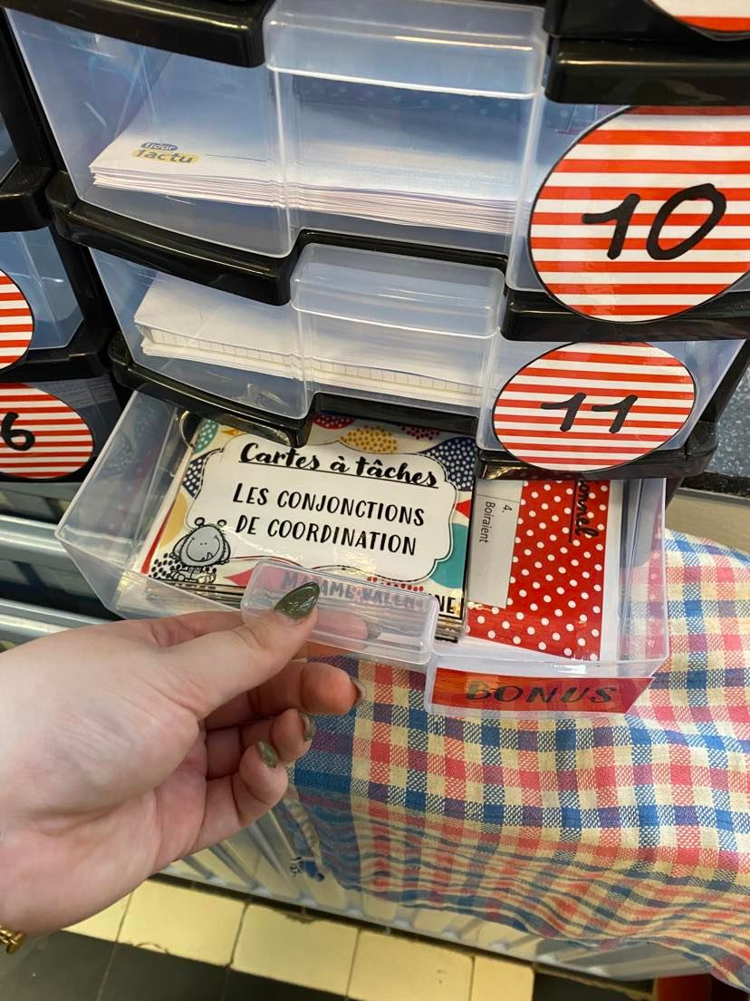

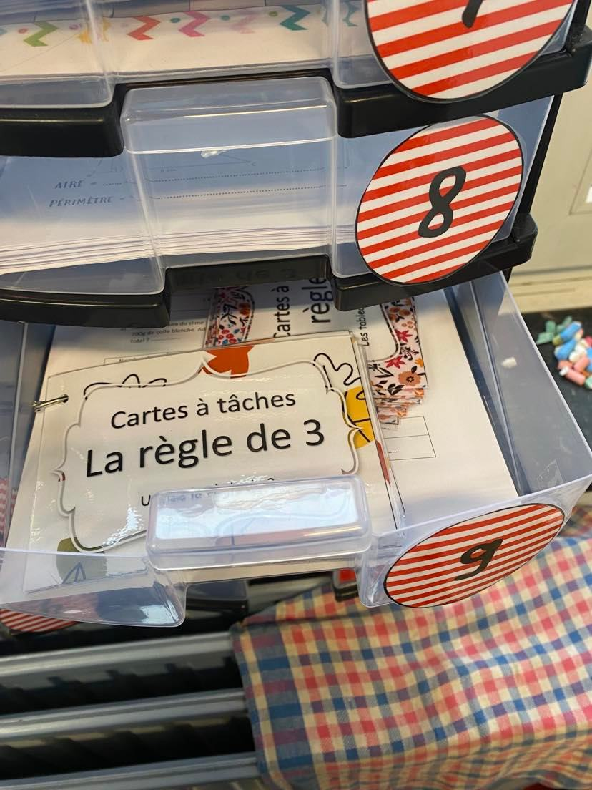

**2. Le théâtre**

Ce 02/02/2022, nous nous sommes rendus au théâtre de Namur dans le cadre du cours de français avec Madame Decamps. Nous sommes allés voir la pièce intitulée « l’Odyssée » présenté par la compagnie *Dérivation*.

Voici le résumé de cette pièce :

*« C’est l’histoire d’un très jeune homme qui tente de rentrer chez lui. Un parcours initiatique aux allures de road trip enjoué qui va le confronter à de nombreuses formes d’adversité, à commencer par… sa propre personnalité. Émerveillements et désillusions, obstacles et victoires, rien ne lui est épargné dans la confrontation entre son univers et la réalité du monde. S’il essaye et se trompe souvent, au final il retombe toujours sur ses pattes, apprend, comprend et s’invente un chemin qui lui est propre.*

*Cette histoire, c’est celle d’Ulysse et de son Odyssée. »*

C’est une pièce destinée aux enfants âgés de 6 à 13 ans.

Voici le lien du teaser : <https://www.youtube.com/watch?v=lzDllXtBQps>

Voici le lien du site sur lequel on peut trouver un dossier pédagogique en lien avec la pièce : <http://www.compagniederivation.be/project/lodyssee/>

J’ai beaucoup aimé cette matinée au théâtre. Je suis quelqu’un qui n’est jamais souvent allée au théâtre parce que mes parents n’aiment pas vraiment cela et surtout parce qu’ils n’ont pas beaucoup de temps pour s’y rendre suite à leurs horaires de travail. Je m’y suis donc rendue 4-5 fois avec l’école et peut-être 2 fois avec ma maman. Je pense que la dernière pièce de théâtre que je suis allée voir, c’était en deuxième secondaire. Je n’avais donc pas ou plus goût au théâtre. Lorsque Madame Decamps nous a annoncé que nous allions au théâtre, je n’étais pas motivée. Pourtant, à ma plus grande surprise, j’ai adoré cette escapade au théâtre ! En effet, tout d’abord, j’ai beaucoup aimé la salle de spectacle, elle est magnifique ! Ensuite, la pièce était vraiment très chouette et remplie d’humour, j’ai beaucoup ris. Pour finir, des enfants étaient également dans la salle, et pour moi, future enseignante, voir à quel point les élèves rigolaient, s’amusaient, s’intéressaient à cette pièce, c’était magique ! Tout cela a fait que j’ai pris goût au théâtre, j’ai très envie de pouvoir organiser des sorties théâtres avec mes élèves. Cela leur permet de découvrir des histoires importantes (ici, celle d’Ulysse), de s’amuser et également de s’ouvrir et s’intéresser à la culture. C’est très riche ! Ensuite, après une pièce comme celle-ci, nous pouvons en discuter en classe et faire de chouettes prolongements !



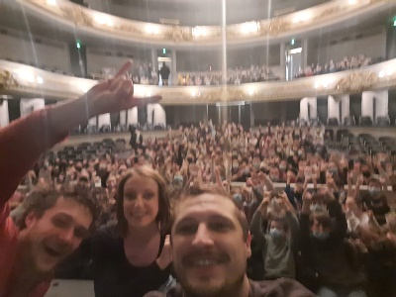

**3. Le livre « La couleur des émotions »**

La couleur des é**m**otio**n**s est un livre de Anna Llenas. Ce livre aborde les différentes émotions grâce à des monstres ayant chacun une émotion et une couleur différente. Le rouge pour la colère, le jaune pour la joie, le bleu pour la tristesse, le vert pour la sérénité et le rose pour l’amour. Pour résumer l’histoire, c’est un monstre qui est perdu dans ses émotions et qui rencontre une petite fille qui l’aide, durant toute l’histoire, à mettre de l’ordre dans ses émotions, à les comprendre et à les ranger dans des bols étiquetés. L’histoire aborde ainsi les émotions de manière très ludique.

J’aime beaucoup ce livre. Je l’ai découvert lors de mon cours de psychologie des apprentissages avec Madame Gillard. Je me souviendrai de ce tout premier cours ou elle nous en a parlé et depuis, je suis une vraie fan de ce livre ! Au départ, je pensais qu’il était destiné principalement aux élèves de maternelle mais au fil du temps, je me suis rendu compte qu’il pouvait être exploité pour toutes les années du primaire également. En fait, tous les livres peuvent être exploités à n’importe quel âge, il suffit juste de les exploiter de la bonne façon !

Je n’ai encore jamais pu essayer d’utiliser ce livre dans un stage en primaire car je n’ai pas encore eu l’occasion d’aborder les émotions pour le moment, j’espère qu’un jour je pourrai le faire. Une chose est sure, dans ma future classe, je l’explorerai sans modération ! Les émotions, savoir ce que l’on ressent, c’est quelque chose de vraiment très important. Les élèves ont parfois du mal pour savoir ce qu’ils ressentent, pour mettre des mots sur leurs sentiments, c’est donc une façon de les ouvrir sur les émotions, de leurs permettre d’en parler plus facilement et de pouvoir les expliquer correctement. Certaines enseignantes mettent parfois les émotions, les ressentis, l’humeur et le bien-être de leurs élèves de côté parce qu’elles ont de la matière à voir. Mais, ce qu’elles oublient, c’est que si les élèves ne se sentent pas bien, il n’y aura aucun apprentissage ! Donc, les émotions avant tout.

Cependant, j’ai pu tester ce livre lors de mon stage en 3ème maternelle à l’école communale de Corroy-le-Château. Il nous avait été demandé, pour ce stage, de mener une activité de lecture avec des marionnettes. J’ai donc sans hésiter choisi de faire ma lecture sur ce livre ! J’ai créé des marionnettes représentant les personnages de l’histoire et j’ai réalisé cette activité dans la classe. Je bougeais les marionnettes et en même temps, je lisais l’histoire sur une feuille personnelle sur laquelle j’avais écrit le texte et indiquer certains repères pour moi. Les élèves ont adoré l’histoire, et après, nous avons pu discuter des émotions, de ce qu’ils ressentaient ce jour-là, d’expliquer des moments où ils ont vécu de la colère ou de la joie… c’était vraiment très chouette ! C’est une activité que je pourrai également faire en P1, avec les marionnettes. J’ai remarqué que les enfants accrochaient beaucoup lorsqu’on racontait une histoire avec les marionnettes, cela travaille leur imagination. Je devrai juste apprendre à mieux manier mes marionnettes En effet, lors de ma lecture, malgré mes entrainements, j’avais un peu de mal à gérer toutes mes marionnettes. Je pense que la prochaine fois, je devrai m’entrainer davantage ou alors, réaliser moins de marionnettes. Par exemple, à la place de faire un monstre de chaque couleur, je pourrais faire un seul monstre sur lequel j’accrocherais des tissus de différentes couleurs. Je pense également, pour la prochaine fois, qu’il est préférable que je connaisse mon texte par cœur ou presque afin que je me concentre davantage sur les marionnettes.

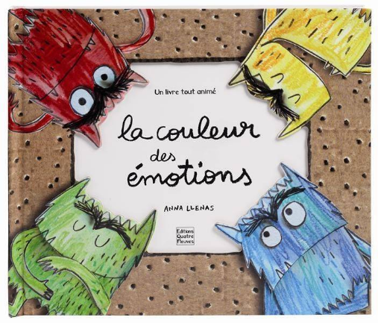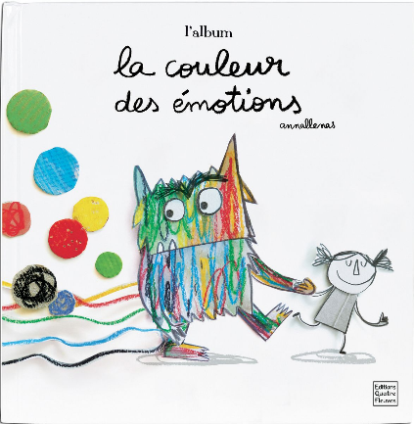J’ai encore beaucoup d’idées avec ce livre et une de mes préférées serait de créer des grands panneaux (format A3) et sur chaque panneau, dessiner un flacon et y associer un monstre de couleur. Chaque élève aurait une petite étiquette avec son prénom. Chaque matin, les élèves viendraient mettre leur prénom sur le flacon qui correspondrait à leur émotion du matin. Grâce à cela, en tant qu’enseignante, nous saurons qui est en pleine forme et qui est moins bien.

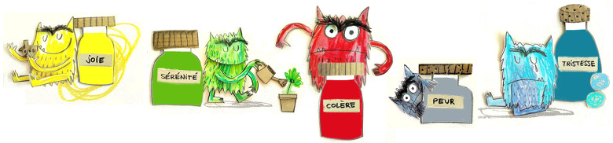

Mes marionnettes :

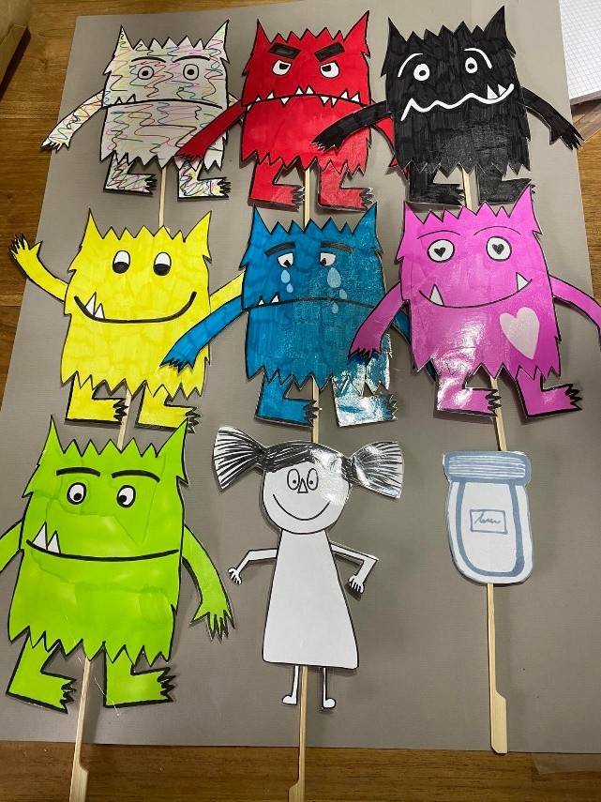

**4. Le TOOBALOO / chuchoteur**

Lors de la conférence de Perrine Bigot le 01/02/2022, elle nous a parlé d’un outil appelé « toobaloo » ou « chuchoteur ».

Mais qu’est-ce que c’est ? Un toobaloo, c’est un combiné de téléphone qui permet aux enfants d’entendre leur voix très distinctement, sans bruit parasite, alors qu’ils ne font que chuchoter faiblement. Très pratique en lecture à voix basse, cela permet vraiment aux enfants de se concentrer uniquement sur leur voix et sur les sons qu’ils prononcent.

Ses avantages ?

– Il donne aux élèves l’opportunité de lire fort tous les jours (même en classe) sans déranger qui que ce soit.

– Il aide les élèves à prendre confiance en eux en lecture et dans leur compréhension du sens des phrases.

– Il améliore la compréhension de la lecture, car la voix amplifiée permet à l’élève de focaliser sur ce qui est lu.

– Il motive l’élève à lire et à relire des textes.

– Il rend la lecture moins ardue, car l’élève peut lire tout bas tout en s’entendant, et cela, même durant les activités de lecture silencieuse.

Son seul inconvénient est son prix... il coûte environ 10€ pièce.

Je trouve cet outil vraiment très utile ! En effet, parfois, en classe, nous avons des élèves qui n’ont pas encore assimilé la lecture dans sa propre tête, ils lisent tout haut. D’autres élèves, eux, l’ont assimilée et n’aiment pas entendre les autres lire à voix haute. Cependant, nous ne pouvons pas interdire l’élève ayant besoin de lire à voix haute de le faire, nous ne pouvons pas l’obliger à lire dans sa tête. Le toobaloo est pour moi une super solution ! Celui qui lit à voix haute, lira dans son toobaloo en chuchotant et il s’entendra directement très bien. Celui qui n’aime pas le bruit n’entendra plus que quelques chuchotements. Ensuite, il peut également être utile aux enfants qui rencontrent des difficultés avec les prononciations : lorsqu’ils prononcent un certain mot de façon incorrecte, ils vont l’entendre dans leur chuchoteur et pourront réajuster la façon de prononcer. Ensuite, il peut être utile pour un élève dyspraxique, par exemple, qui a beaucoup de difficultés avec la mémoire. Si nous l’envoyons dire quelque chose à une collègue ou quelqu’un d’autre, nous pouvons le laisser aller avec le chuchoteur, grâce à cela, il répétera ce qu’il doit dire et il l’entendra, cela travaillera sa mémoire.

Nous ne pouvons qu’avoir envie d’utiliser cela dans notre classe !

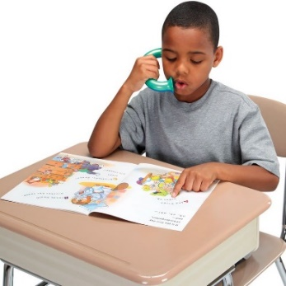

**5. Le pulsodrome**

Dans le cadre de notre examen d’éducation musicale en BAC 2, avec Madame Plangar, nous avons dû créer un pulsodrome. Un pulsodrome est un outil pédagogique musical qui permet de faire des « courses de pulsations » ou tout simplement des jeux rythmiques, posés sur des pulsations.

Cet outil peut être utilisé de mille manières, en fonction de notre inspiration et de notre créativité́.

Le pulsodrome se compose de :

* - un panneau comportant 16 cases ;
* - plusieurs série de cartes ;
* - un bâton pour suivre les pulsations ;
* - une musique adaptée à chaque série de cartes.

Grâce au pulsodrome, nous pouvons travailler de nombreux thèmes et/ou discplines autres que la musique : les mathématiques, les émotions, le français, …

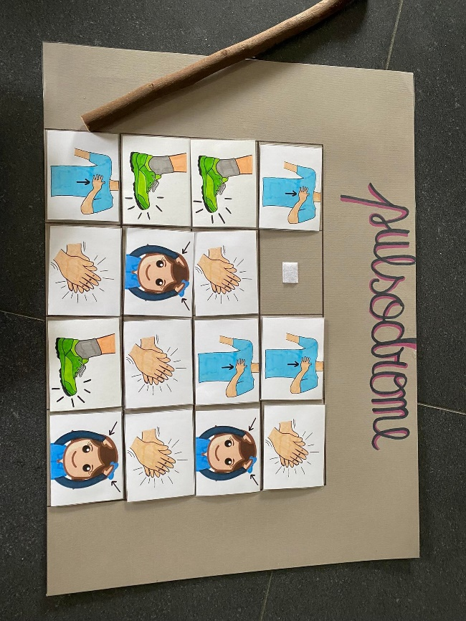Le pulsodrome s’utilise de cette manière : tout d’abord, l’enseignante dispose ses cartes sur le panneau. Ensuite, sur la pulsation d’une musique, nous suivons les différentes cases et nous faisons ce qui a été demandé par l’enseignante au préalable (si ce sont des émotions, faire le geste et le bruit qui va avec l’émotion illustrée sur la carte).

Voici celui que j’ai créé :

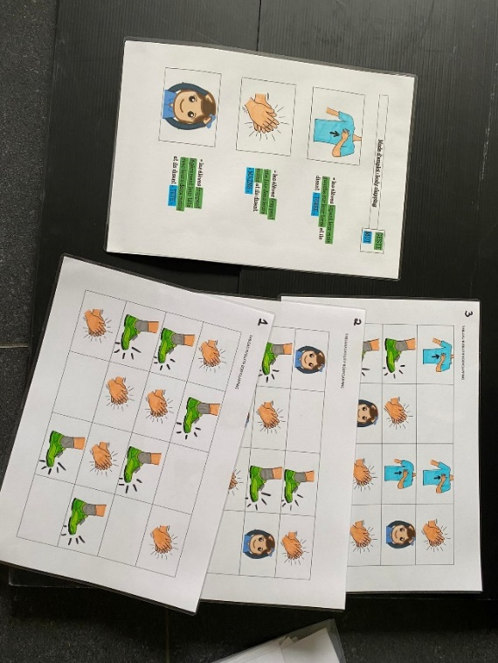Pour cette série de cartes, c’était un bodyclapping, donc, une série pour bouger. L’enseignante avance avec le bâton en fonction de la pulsation de la musique et les enfants font ce qui est indiqué sur la carte : frapper dans les mains, taper du pied …

Avec chaque série, il y a une fiche explicative et trois tableaux de difficultés.

Ensuite, j’ai également créé une série qui travaille le TA/TAKI/TAKADIMI, les pulsations en musique.

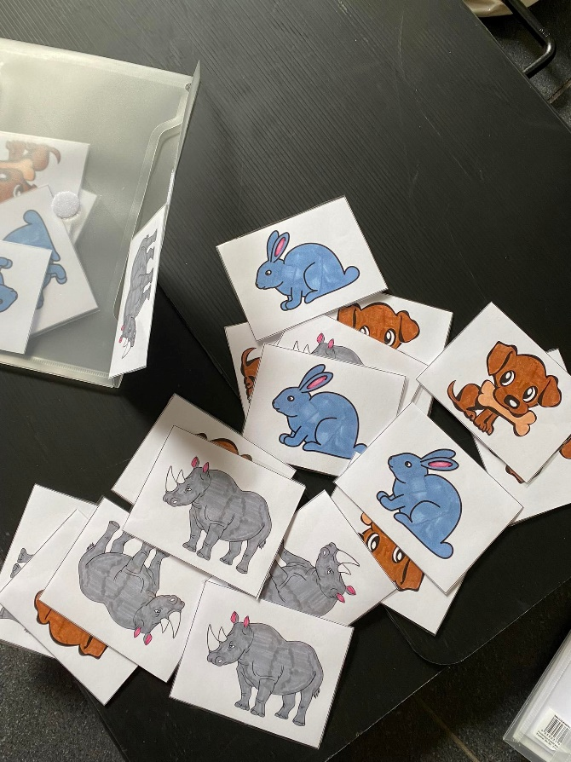

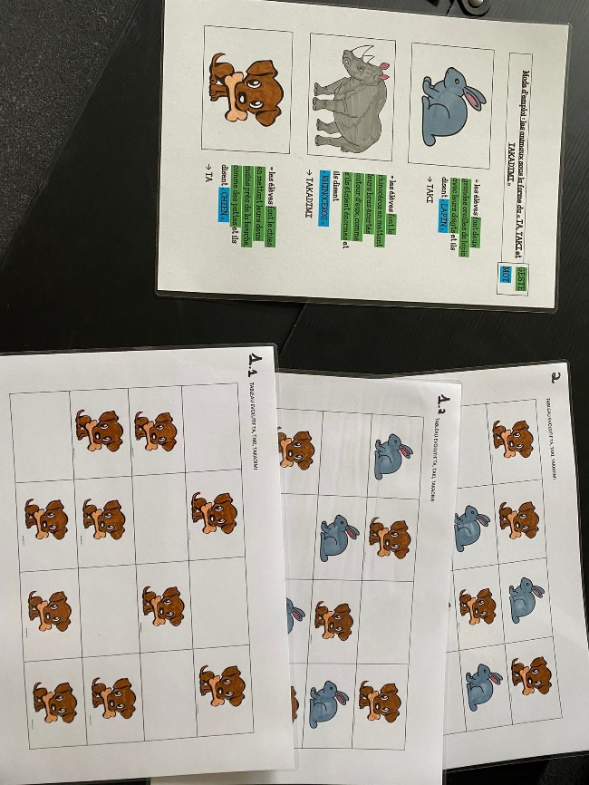

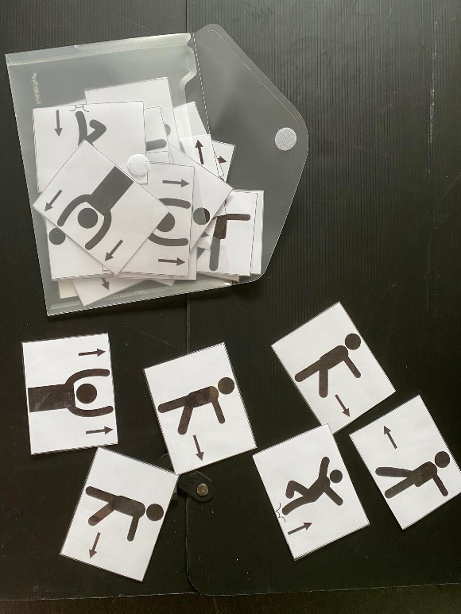J’en ai ensuite créé une qui travaillait à nouveau le corps, qui fait encore plus bouger que la précédente. Avec celle-ci, on doit avancer, reculer, sauter et lever les bras en l’air. C’est une série qu’on pourrait faire en échauffement lors d’une séance d’éducation physique ou lors de classes de dépaysement pour « se réveiller ».

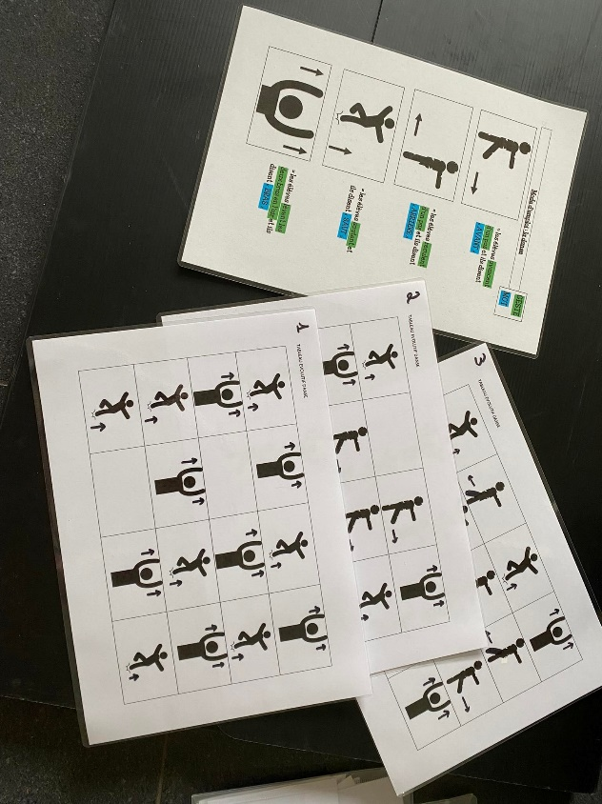

Pour finir, j’ai également créé une série qui travaillait l’addition des centaines jusqu’à mille.

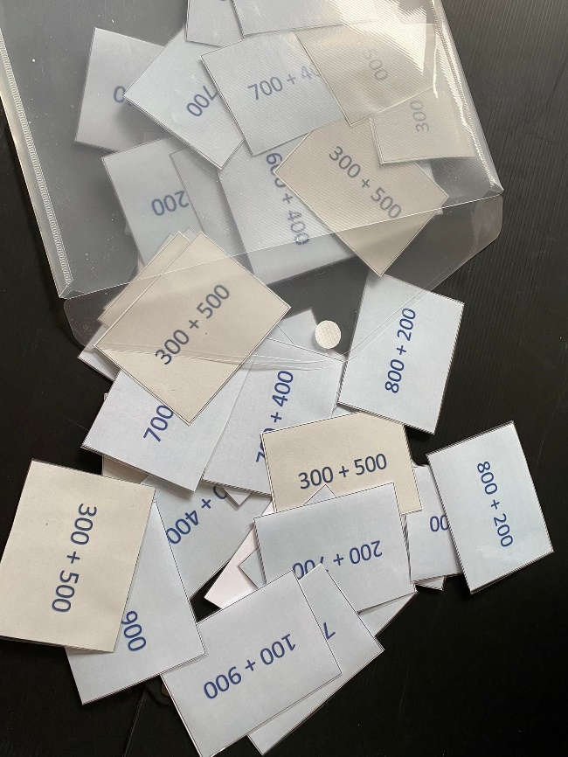A chaque fois, si la carte sur laquelle l’enseignante frappe la somme est égale à mille, les enfants doivent frapper dans les mains (évidement pour cette série, ils auront eu du temps pour réfléchir avant).

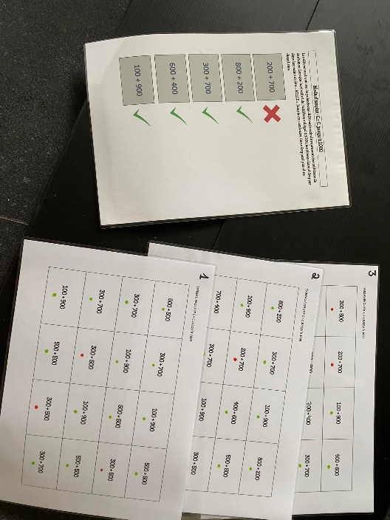

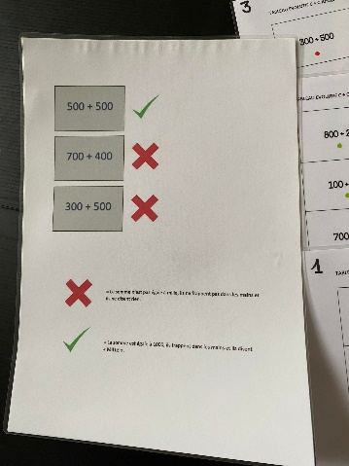

Je trouve que c’est une chouette découverte pédagogique et surtout, elle est très utile. En effet, on ne se rend pas toujours compte qu’à travers la musique et l’art nous pouvons travailler de nombreuses matières telles que le français ou les mathématiques. Cet outil en est une preuve ! Je ne connaissais pas du tout ce système mais maintenant, j’ai envie de créer plein de séries ! Je créerai des séries sur les polygones (ils frapperont quand cela sera un polygone), le pluriel (ils frapperont quand le nom sera au pluriel), les adverbes (ils frapperont quand c’est un adverbe ou seulement si c’est un adverbe de temps, …), sur l’addition jusqu’à 10 (ils frapperont lorsque la somme fait 10), sur les tables de multiplications (ils diront la réponse de chaque multiplication) … Nous pouvons tout travailler grâce à ce pulsodrome ! Il est très ludique pour les enfants et grâce à lui, nous les entrainons sans qu’ils s’en rendent vraiment compte. C’est très chouette pour un entrainement.

**6. Le livre « l’effet domino dys »**

Le livre « l’effet domino dys » est un livre sur les troubles de l’apprentissage : dyscalculie, dyslexie, dysorthographie, TDA, hyperactivité, dyspraxie, dysphasie, dysgraphie …

Dans le cadre du cours de psychologie du développement en BAC 2, avec Madame Gillard, nous avons dû nous informer sur un trouble de l’apprentissage. Il a été pioché au préalable pour chacun des groupes et nous devions réaliser une présentation du trouble devant toute la classe. Mes partenaires de travail et moi-même avons travaillé sur la dyscalculie. Pour nous préparer, nous nous sommes rendus à la bibliothèque et sur internet en quête d’informations sur ce type de DYS. Nous avons trouvé plusieurs livres tels que *Comprendre les dysférences, 100 idées pour aider un enfant dyscalculique* et *L’effet domino dys*. Ce livre est pour moi un coup de cœur concernant les troubles de l’apprentissage. En effet, il nous informe sur chaque trouble de l’apprentissage en nous donnant :

* une situation qui pourrait nous arriver en classe ;
* les causes possibles du trouble ;
* une définition complète ;
* des signes remarquables pour ce trouble ;
* des aménagements à mettre en place pour aider l’enfant.

En tant que futurs enseignants, c’est un livre qui devrait se trouver dans notre bibliothèque personnelle. En effet, demain, nous serons amenés

à accueillir des élèves atteints de troubles de l’apprentissage dans nos classes. Nous sommes obligés, comme dit le décret Missions, d’apporter des chances égales de réussite à chacun de nos élèves. Ce livre va donc nous permettre de mettre en place des aménagements spécifiques dans nos classes afin d’aider ces enfants. De plus, nous pouvons également, grâce à ce livre (et aussi nos cours) détecter des signes de certains troubles chez certains élèves. En effet, nous ne sommes pas médecins mais nous serons informés des différents signes des troubles de l’apprentissage et nous pourrons donc les remarquer chez certains de nos élèves. Dans ce cas, nous informerons les parents qu’il y a une possibilité de trouble et nous leur conseillerons de se rendre chez une/un neurospécialiste.

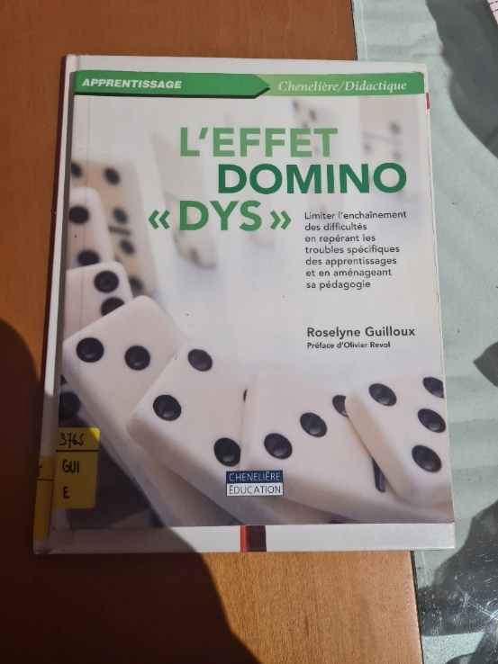

**7. Conférence de Perrine Bigot**

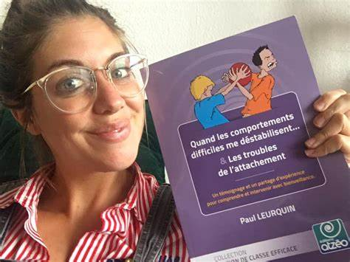Le 1er février 2022, nous avons assisté à une conférence en ligne via *Teams*. Cette conférence était donnée par Perrine Bigot, orthopédagogue, auteure et conseillère/formatrice pour les enseignantes. En effet, elle conseille les enseignantes sur les aménagements spécifiques qu’elles peuvent mettre en place dans leur classe pour les élèves atteints d’un trouble.

D’ailleurs, elle nous a d’abord parlé de la différence entre une difficulté d’apprentissage et un trouble. Une difficulté peut arriver à n’importe quel enfant et à n’importe quel moment. Si des choses sont mises en place, celle-ci disparaitra. Un trouble, lui, c’est un problème au niveau du développement du cerveau. D’ailleurs, il doit y avoir un diagnostic posé par un médecin (il pose le diagnostic à l’aide de bilans pluridisciplinaires, l’enseignante, les parents et les maîtres spéciaux). Un trouble accompagne l’enfant toute sa vie.

Ces enfants atteints d’un trouble ont des besoins spécifiques. Depuis 2017, un décret a été voté : les enseignants/les écoles du fondamental ainsi que du secondaire sont obligés de mettre en place des aménagements pour les enfants à besoins spécifiques.

Il y a plusieurs types d’aménagements :

* matériels ;
* pédagogique ;
* organisationnel ;
* méthodologique.

Elle nous a également expliqué que les écoles étaient reliées à des pôles territoriaux qui sont composés d’équipes disciplinaires au service des enseignants et des enfants. Ils aident les enseignants à mettre des aménagements spécifiques en place.

En tant que futurs enseignants, il est important que nous en soyons informés car nous sommes dans l’obligation par la loi de mettre en place des aménagements spécifiques pour les élèves atteints d’un trouble. Les DYS, par exemple, sont des enfants atteints de troubles, de dysfonctionnements neurologiques. Dans l’enseignement, nous ne devons pas penser égalité mais équité, nous devons tout mettre en place, donner à chaque enfant ce dont il a besoin pour y parvenir. Dans le cerveau de ces enfants, c’est comme s’il y avait une route barrée, la route la plus automatisée et facile est bloquée. Ils doivent donc compenser et passer par une déviation, une autre route pour y arriver. Ils y arrivent mais c’est plus long et cela leur demande plus d’énergie. Pour y parvenir, ils ont besoin d’aide, d’aménagements spécifiques.

Pour nous aider à mieux comprendre les troubles de l’apprentissage et les aménagements spécifiques (même si nous en savons déjà énormément grâce au cours de psychologie du développement), elle nous a proposé plusieurs ressources :

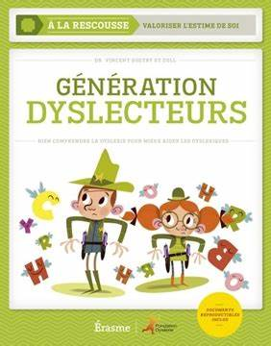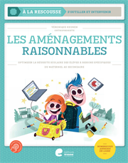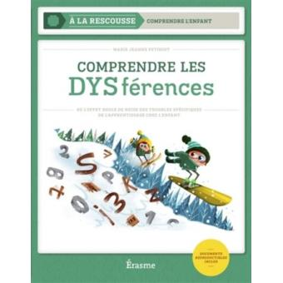

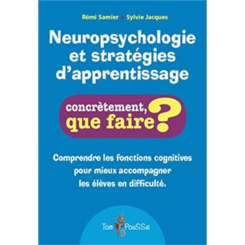

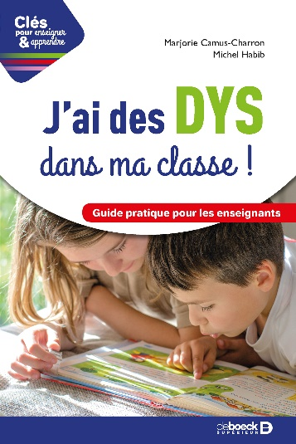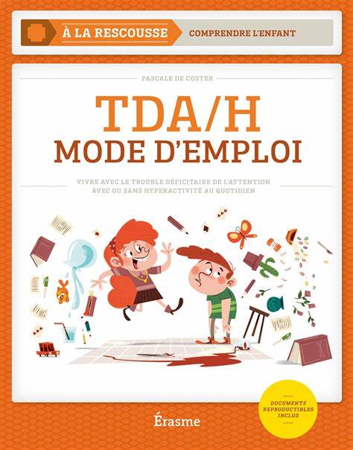

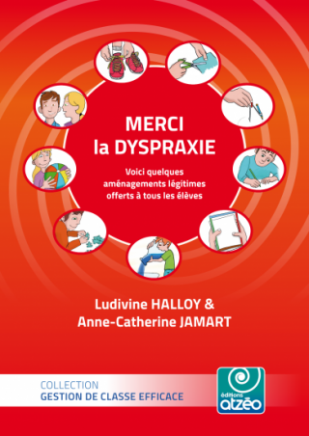

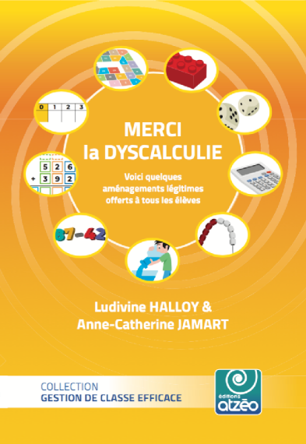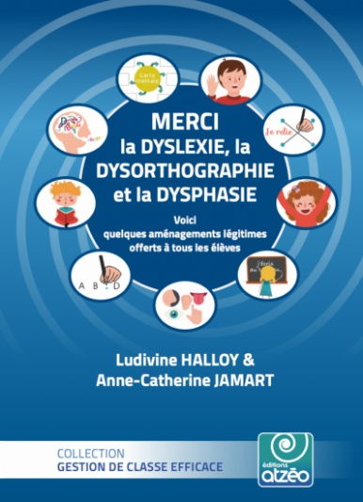

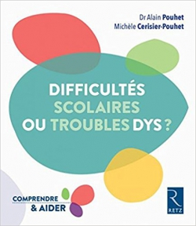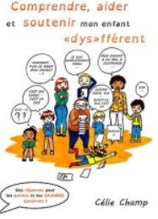

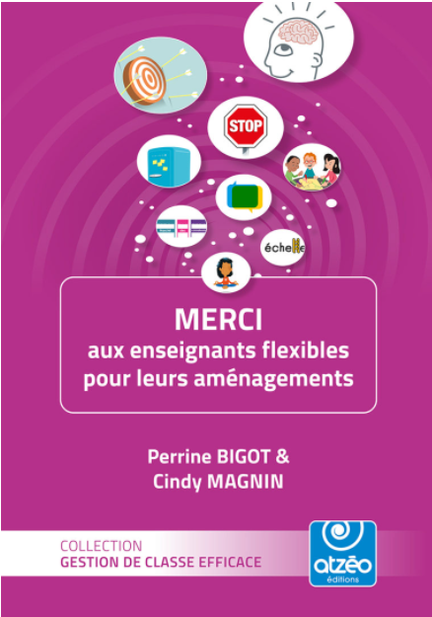

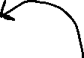

Son livre !

Ensuite, elle nous a parlé de l’importance de ne pas mettre les enfants DYS en double tâche. En effet, c’est extrêmement compliqué pour eux. La double tâche consiste à réaliser une tâche en même temps qu’une autre tâche qui n’est pas automatisée. Elle nous a également interpellé sur le fait qu’un bon apprentissage demande des feedbacks directs. Nous ne devons pas reprendre les feuilles pour les corriger à la maison, les élèves ont besoin d’un retour direct.

Elle nous a expliqué qu’un enfant atteint d’un trouble avait généralement un comportement plus difficile. Il essaie de se faire remarquer pour avoir la reconnaissance qu’il n’a pas ailleurs.

Pour essayer de gérer ces comportements difficiles, elle nous a proposé trois livres :

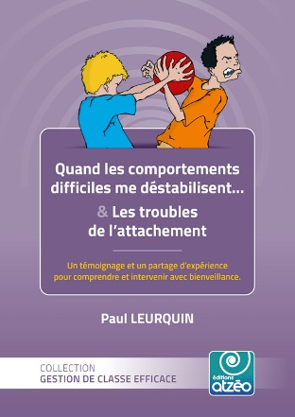

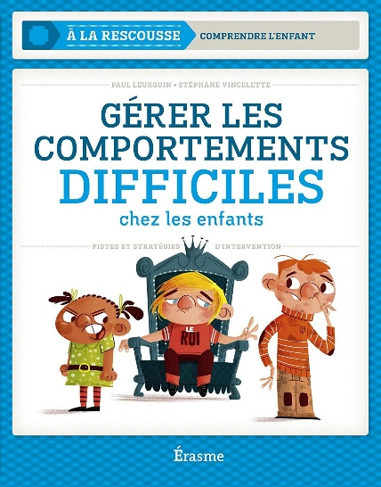

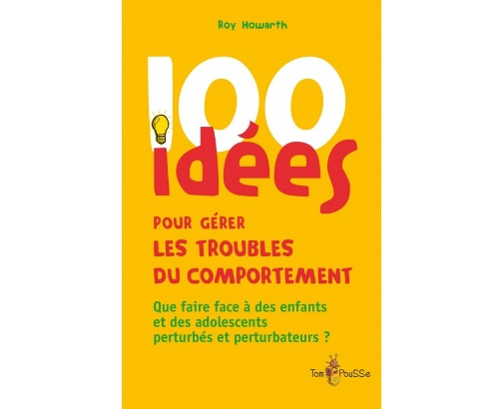

Attention, lorsque nous parlons de comportements difficiles, nous ne pouvons pas juger la personne. Il faut toujours parler de comportement ! Il n’y a aucun enfant difficile, il n’y a que des comportements difficiles. Donc, lorsque nous voulons dire à un enfant qu’il a été difficile, nous devons lui dire « tu as eu un comportement agressif et cela ne m’a pas plu » et non pas « tu es agressif ».

Perrine Bigot a également créé un petit outil permettant d’observer les élèves en difficultés grâce à 5 points communs :

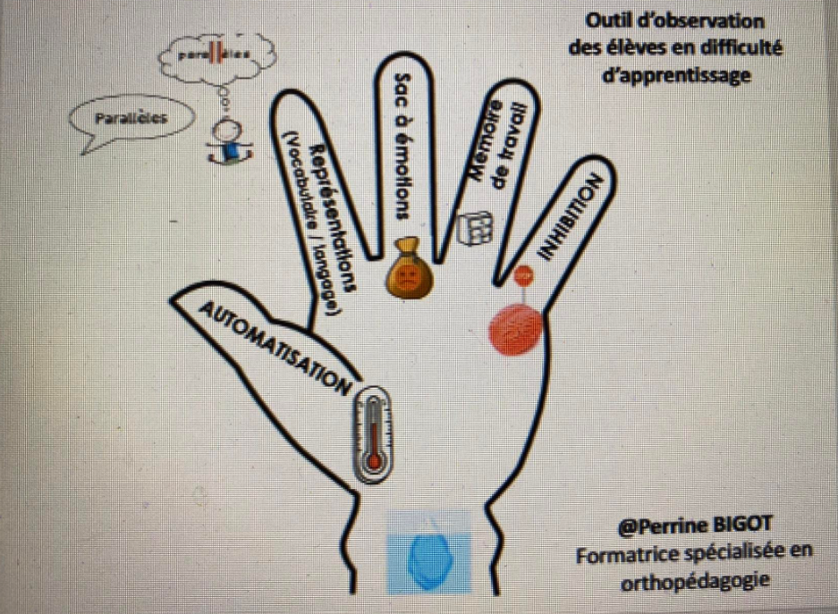

Au niveau de la mémoire de travail, elle nous a dit qu’elle était sollicitée presque tout le temps à l’école mais elle est déficitaire chez presque tous les élèves atteint d’un trouble. En effet, c’est une double tâche.

Par exemple, l’enseignante dit oralement de résoudre le calcul : 3 x 2 + 4

Les élèves doivent stocker l’information entendue et en plus, la traiter en résolvant le calcul. C’est une double tâche !

Dans ce cas, pour aider l’élève DYS, nous pourrions :

* écrire le calcul au tableau noir ;
* lui permettre d’écrire le calcul sur un support .

Une chose encore, elle nous a rappelé que la métacognition, c’était très important !

Attention également aux évaluations poubelles ! (CEB …) 🡪 comme le cours de Madame Gillard (évaluation des apprentissages)

Et, attention à la formule des règles, elles doivent être formulées de manière positive 🡪 pour aider l’inhibition !

Pour finir, elle nous a donné quelques ressources pédagogiques…

* Le TOOBALOO

C’est un chuchoteur (voir page du journal sur cet outil).

Il peut être utilisé :

* en préscolaire, pour apprendre aux enfants à chuchoter ;
* Pour travailler la conscience phonologique (est-ce que dans moto tu entends « m » ?) ;
* pour lire un texte (ceux qui lisent tout haut et qui en ont besoin (DYS), ils chuchotent et ils s’entendent lire) ;
* travailler/aider la mémoire de travail (l’enfant répète ce qu’il doit faire dans son toobaloo pour ne pas oublier).

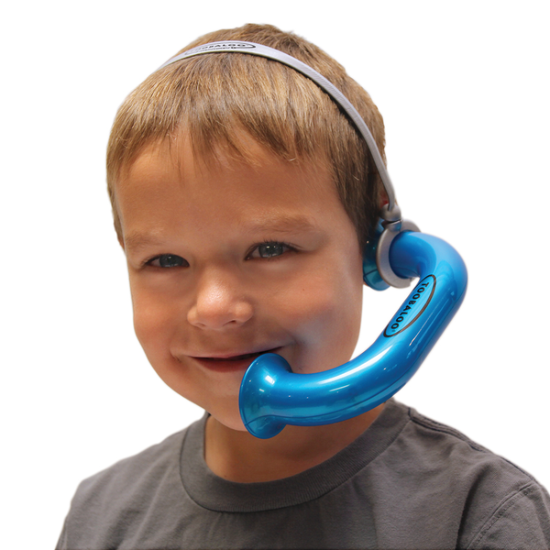



TOOBALOO !

* Le livre « la petite casserole d’Anatole »

C’est un livre permettant d’aborder la différence.

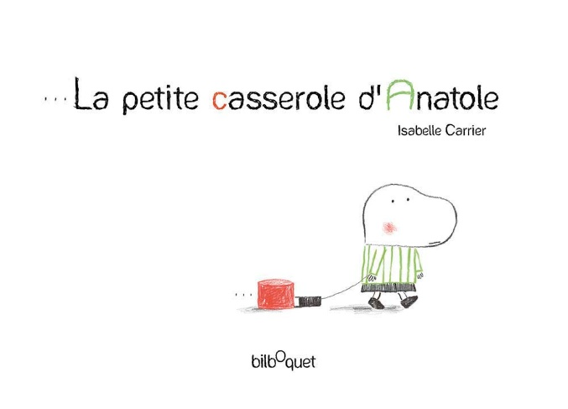

* Le site [www.dysemoizazoo.fr](http://www.dysemoizazoo.fr))

C’est un site sur lequel nous pouvons trouver des ressources pour aider les DYS, travailler les fonctions exécutives …

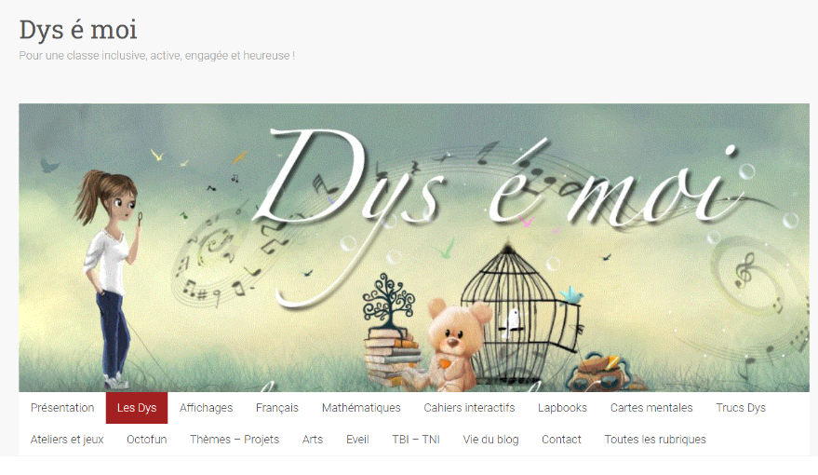

* Le livre « Comment développer les fonctions exécutives dans le fondamental ? »

En tant que futurs enseignants, nous devons connaître les fonctions exécutives sur le bout des doigts. Voici donc un livre intéressant :

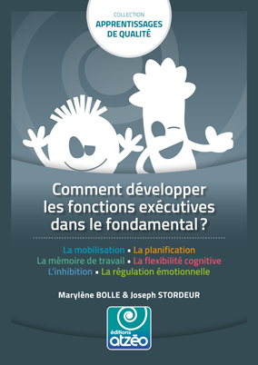

* Les Octofun (basés sur les intelligences multiples, la gestion mentale et la psychologie positive)

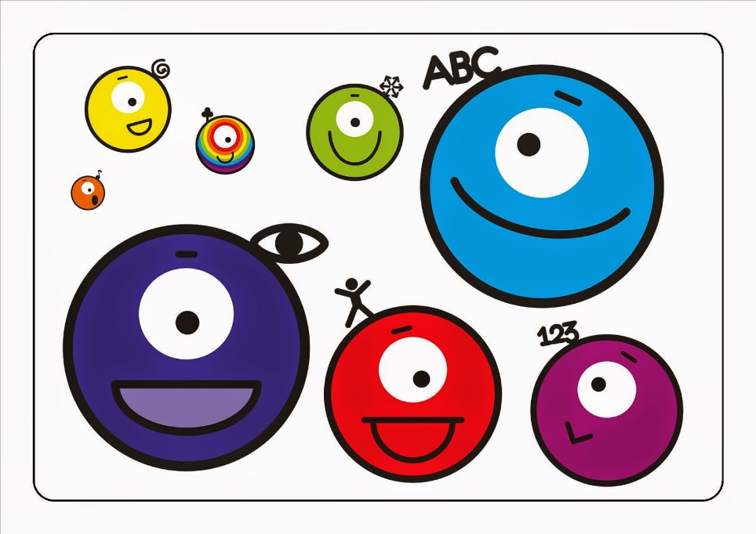

Cette conférence a été très enrichissante ! En effet, je ne connaissais pas cette dame, j’en avais juste entendu parler. C’est vraiment une personne que j’ai découvert et que je ne manquerai pas de suivre, elle a vraiment énormément d’idées, de ressources, de conseils qui sont très intéressants en tant que future enseignante. Je ne manquerai pas, un jour, si l’occasion se présente à moi, de resuivre une conférence de Perrine Bigot. Durant cette conférence, j’ai appris énormément de choses : les fonctions exécutives, les troubles DYS, les aménagements spécifiques, les pôles territoriaux … Elle nous a également donné plusieurs ressources telles que des livres, des sites, des outils pédagogiques … Grâce à cette conférence, j’ai retenu énormément de choses pour ma pratique. D’ailleurs, pour mon stage en 5ème primaire, j’ai déjà emprunté un jeu sur le site qu’elle nous a proposé afin de travailler l’inhibition dans mon plan de travail. Ce jeu était très chouette, les élèves ont apprécié et c’est un jeu que je pourrai utiliser à vie. En effet, je ne l’ai pas payé, c’est déjà un avantage, je l’ai simplement téléchargé, imprimé et plastifié. Grâce à elle, j’ai également mieux compris pourquoi la mémoire de travail dysfonctionnait chez les élèves atteints d’un trouble, cela m’a davantage fait comprendre que la double tâche pour les enfants DYS, c’était vraiment inutile ! J’ai également pu comprendre pourquoi certains élèves avaient des comportements difficiles en classe et je me dis que, pour éviter cela, il faudrait peut-être les encourager, les féliciter davantage quand ils participent, quand ils y arrivent … De cette manière, on les valoriserait davantage et peut être, permettrions-nous d’éviter les comportements difficiles. Finalement, ces comportements compliqués de la part de ces élèves sont uniquement utilisés dans le but d’obtenir l’attention d’autrui. Enfin, grâce à ses conseils au niveau des ressources, j’ai été consulter deux livres à la bibliothèque qui sont vraiment très chouettes et qui m’ont permis d’apprendre beaucoup de choses comme des aménagements raisonnables dont je n’avais jamais entendu parler, comment travailler les fonctions exécutives (par des jeux, des intermèdes …) … D’ailleurs, ils sont tellement riches que je pense les acheter pour plus tard, ils me serviront, c’est sûr !

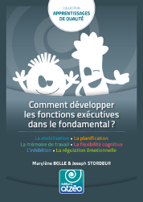



**8. Les smart games**

Les SMARTGAMES sont des jeux de logique que nous pouvons facilement utiliser dans nos classes.

Il en existe énormément. Tous ont des thèmes différents.

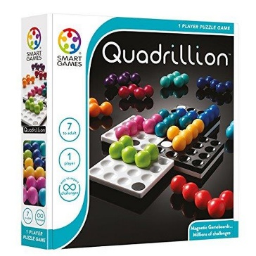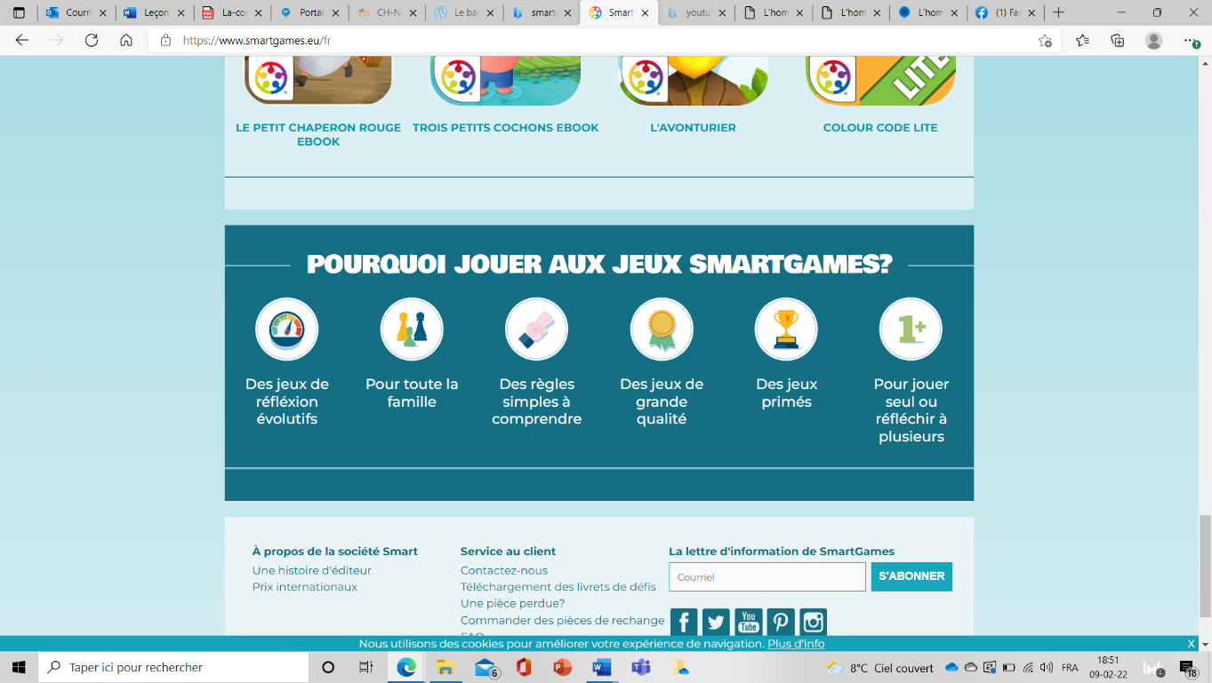

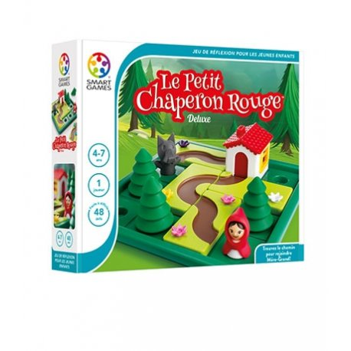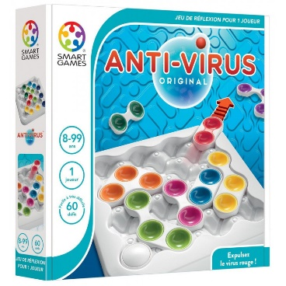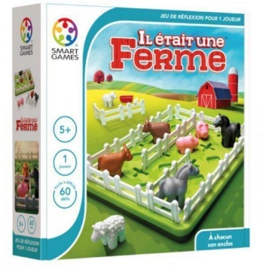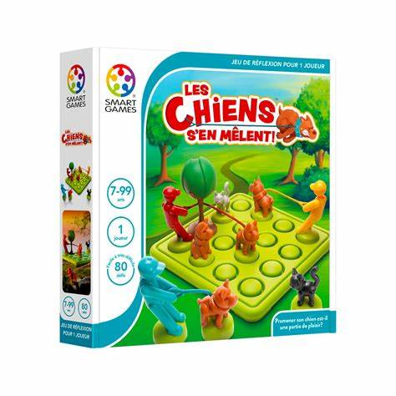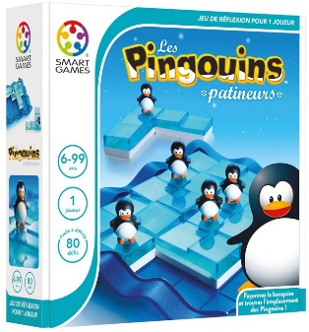

Depuis deux stages, j’utilise ces jeux et ils ont toujours beaucoup de succès auprès des enfants. En plus de travailler la logique et la planification, ce sont des jeux calmes. Puis, ce sont des jeux qui peuvent être utilisés de manière individuelle, cela plait beaucoup aux enfants qui aiment être seuls. Ce sont des jeux faciles et très utiles à mettre dans notre plan de travail.

**9. Le P.E.C.A**

Le 24 décembre 2021, nous avions cours d’éducation artistique. Pour ce jour-là, Madame Brunelle, professeure d’art plastique, nous a organisé la présentation du P.E.C.A.

Nous nous sommes, tous les BAC2 primaire, installés dans le local artistique face au TBI. Deux gentilles dames sont arrivées afin de nous expliquer ce qu’était le P.E.C.A. Ce terme abrégé signifie « Parcours d’Education Culturelle et Artistique ». Tout d’abord, la séance a débuté par l’écoute d’une chanson d’Aldebert *(le nécessaire)****.*** Nous nous sommes ensuite posés des questions sur l’utilité de faire de la musique en classe, la raison pour laquelle nous ferions écouter une chanson dans notre classe. Nous avons relevé plusieurs idées telles que :

* - aider la mémoire ;
* - faire passer un message ;
* - ouvrir un questionnement sur des sujets « tabous » ;
* - intermède.

On a conclu en disant qu’elle servait à énormément de choses mais qu’elle était malheureusement trop peu employée en classe ; elle est considérée comme « hors des sentiers battus ».

Pour les enseignant(e)s actuel(le)s, la musique, l’art et la culture sont des matières peu importantes dans leur enseignement. Ceux-ci l’expliquent par un manque de temps ou tout simplement parce qu’ils se sentent nulles dans ces domaines, alors, ils ne l’enseignent pas. Pourtant l’art ainsi que la culture sont des matières tout aussi importantes que les autres et elles permettent de faire des liens avec d’autres domaines tels que les mathématiques ; le français ou l’éveil.

Les représentantes du P.E.C.A. nous ont expliqué que prochainement, l’art et la culture seraient des matières imposées dans le programme, à raison de deux heures par semaine.

Pour les enseignant(e)s n’ayant pas énormément d’idées pour développer la créativité ou ne sachant pas comment s’y prendre, le P.E.C.A est là ! En effet, le P.E.C.A. accompagne les classes, les écoles, les enseignants qui en ressentent le besoin afin de mettre en place au sein des classes l’art et la culture.

Les opérateurs peuvent ainsi organiser des projets dans les écoles, dans plusieurs domaines comme :

* l’art numérique ;
* la musique ;
* les musées ;
* l’art de la scène ;
* la calligraphie ;
* l’art de la rue ;
* la littérature jeunesse ;
* l’art numérique.

Le P.E.C.A est évidement conseillé mais n’est pas obligatoire. Cependant, les deux heures par semaine d’ECA (éducation à la culture et à l’art) sont, elles, obligatoires !

J’ai trouvé cette présentation très intéressante car je ne connaissais pas du tout le P.E.C.A. Celle-ci m’a rassurée car nous nous sentons soutenus dans le domaine ECA. C’est agréable de savoir qu’on peut nous aider en faisant des liens avec d’autres matières. Je pense également que le placement de deux heures obligatoires par semaine d’ECA est une bonne chose car grâce à cela, nous aurons vraiment le temps pour développer la créativité de nos élèves. Pour le moment, la plupart des enseignants se limitent uniquement aux bricolages de la Saint-Nicolas où tous les enfants font la même chose. C’est une jolie découverte pour moi car je ne me sens pas extrêmement à l’aise avec tous ce qui est art, musique etc… Je me dis que je ferai du mieux que je peux mais je suis heureuse de savoir que ce genre d’aide existe !

Voici leur site internet : <http://www.cultureenseignement.cfwb.be/index.php?id=21031>.

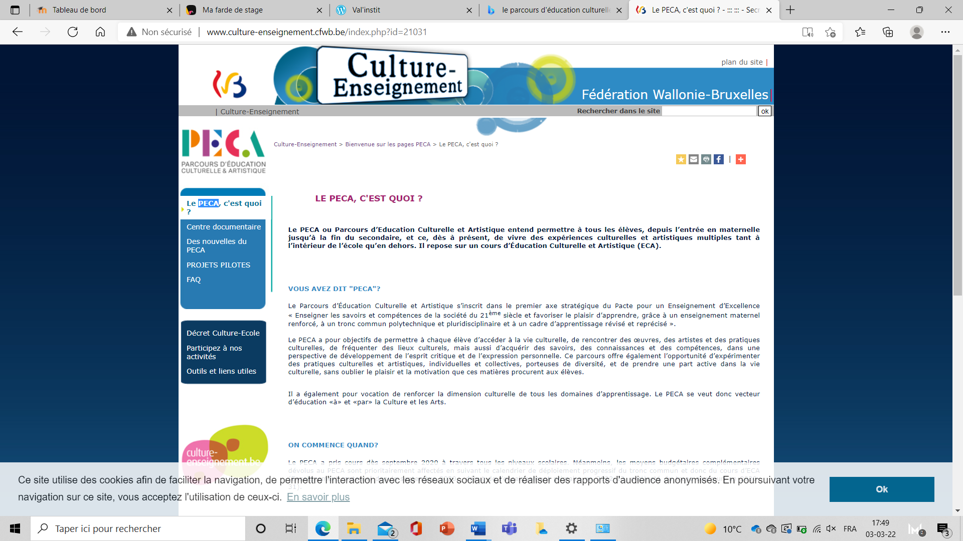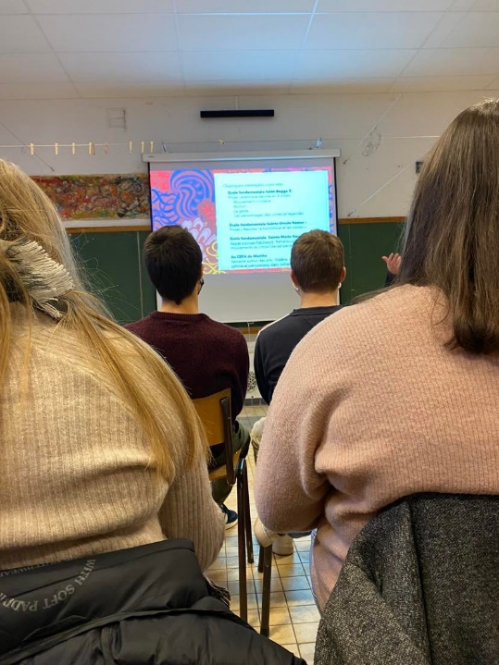

**10. Learningapps**

Learning apps est une application, un site internet permettant d’utiliser des jeux pédagogiques en ligne et d’en créer !



C’est un site qui peut énormément nous servir. En effet, l’enseignement de demain se dirige de plus en plus vers les technologies numériques. Nous utilisons d’ailleurs déjà, de temps en temps, des tablettes dans nos classes. Learningapps nous permet de créer des jeux en ligne sur n’importe quelle matière afin d’entrainer nos élèves. C’est également très bien pour différencier ! les élèves peuvent s’entrainer sur tablette, sur feuille ou via des cartes à tâches, ils ont le choix.

D’ailleurs, j’ai utilisé ce site pour mon stage en P5. En effet, j’ai créé des jeux et j’en ai repris certains déjà créés sur le conditionnel présent. J’en avais sept au total. Les élèves, avec leur tablette, ont pu s’entrainer grâce à des petits jeux ludiques. Cela change des feuilles, ils étaient très heureux car c’était la première fois pour eux. Grâce à ce genre de jeux, ils apprennent et s’entraînent sans s’en rendre vraiment compte.

Exemples de jeux :

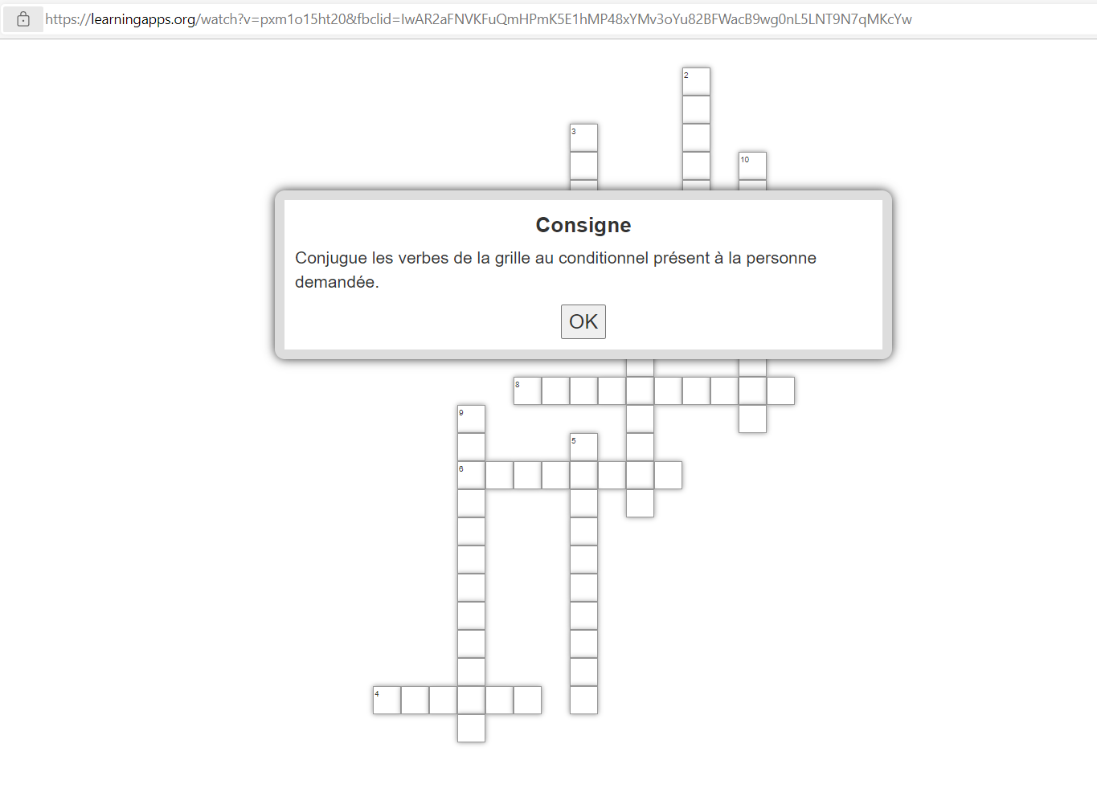

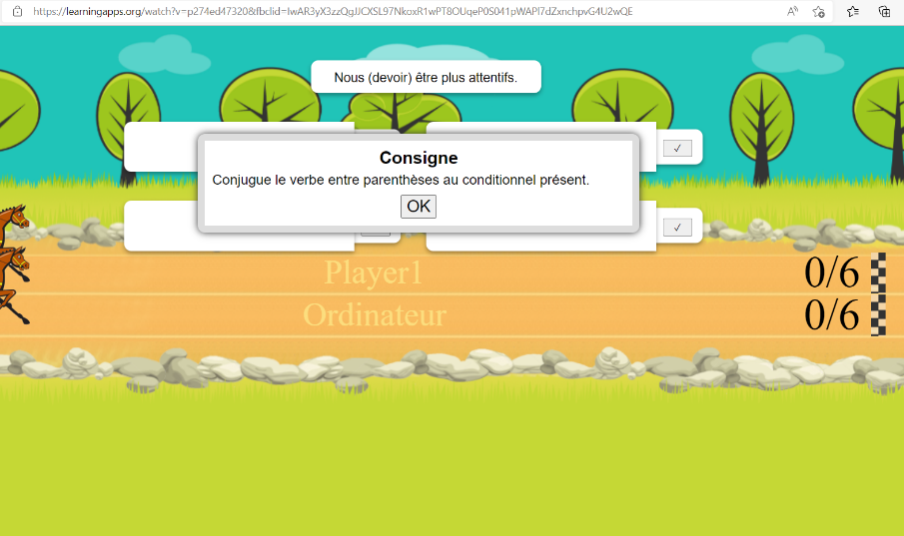

**11. QR code Monkey**

QR code Monkey est un site internet ou plutôt un générateur de QR codes en ligne. En effet, sur ce site, nous pouvons créer des QR codes gratuitement, de manière illimitée et les QR codes générés ont une durée illimitée. Une fois créés, ils sont utilisables à vie, ce qui n’est pas le cas de tous les générateurs de QR codes. Ce site permet également de faire des QR codes très dynamiques : on peut y insérer un logo, une image, on peut choisir l’aspect du QR code, on peut même choisir sa couleur sous forme de dégradé ou non.

Cette découverte nous a été présentée par Madame Goffinet. En effet, elle dispose de plusieurs tablettes dans sa classe de 6ème primaire et elle les utilise beaucoup, notamment pour des savoirs écouter ou pour les jeux learningapps. Pour les savoirs écouter, elle crée des QR codes qui mènent à la vidéo qu’ils doivent écouter ou pour les jeux learningapps, elle en crée qui mènent aux jeux à réaliser. Elle avait énormément cherché car beaucoup de sites proposaient de créer des QR codes mais ceux-ci n’étaient valables que trois jours ou ils n’étaient plus gratuits à partir d’un certain nombre de codes créés… Elle a donc trouvé ce site et elle nous l’a partagé. C’est pour moi une très belle découverte car cela me servira durant toute ma carrière. Demain, l’enseignement se doit d’utiliser les technologies numériques. J’espère que dans ma future classe, je pourrai aussi disposer de tablettes afin de mettre des jeux ou des savoirs écouter en plan de travail. Pour mon stage en P5, j’ai déjà utilisé ce générateur de QR codes. En effet, je l’ai fait pour le savoir écouter ainsi que pour des jeux sur learningapps sur le conditionnel présent. J’ai trouvé ça très chouette car de plus, c’est très facile à utiliser. Il suffit de mettre le lien URL de ce sur quoi on veut que les élèves arrivent en scannant le QR code, choisir l’aspect et les couleurs, on génère le code et on le télécharge… il n’y a rien de plus simple !

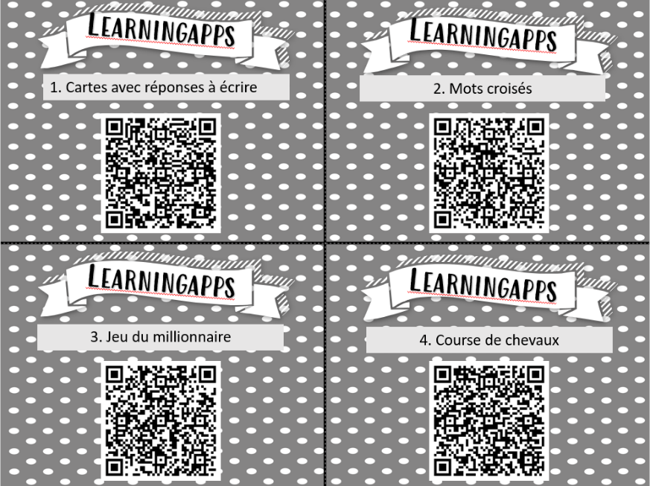Voici des cartes avec des QR codes que j’ai créés pour réaliser des jeux sur learningapps :

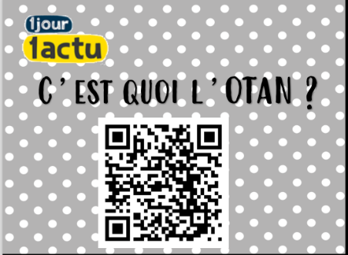Et ici, des cartes avec un QR code pour regarder une vidéo lors d’un savoir écouter dans le plan de travail :

**12. Les story cubes**

Lors d’un cours à la Haute Ecole avec Madame Goffinet, professeure de MFP, nous avons parlé des jeux de société et surtout, de tous les jeux/outils que nous pouvions utiliser dans une classe.

Elle nous a entre autres présenté les smart games (expliqués dans une autre page de ce journal) et les story cubes.

Ces jeux sont, à chaque fois, présentés dans une petite boite et ils se composent de neuf cubes sur lesquels il y a des dessins. Chaque boite représente un thème, il y a : les voyages, les actions, Harry Potter, le classique, fantasia, mystère. Le but de ce jeu ? Lancer tous les dés de la boite et créer une histoire avec les dessins des dés lancés.

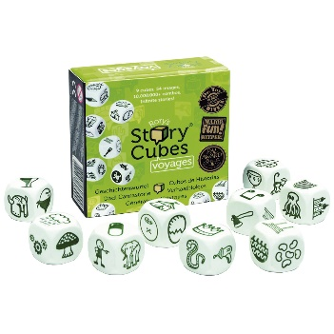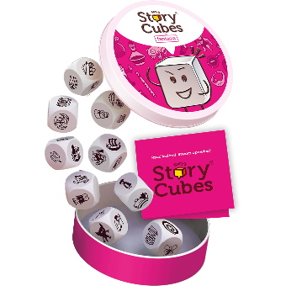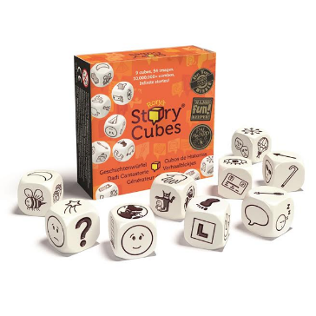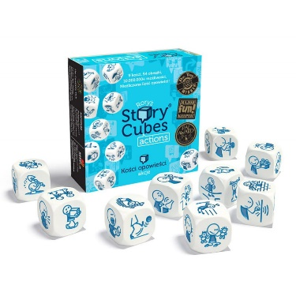

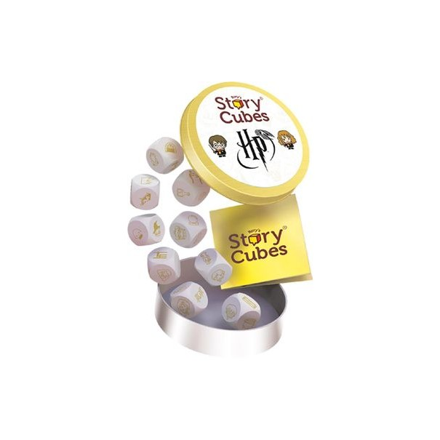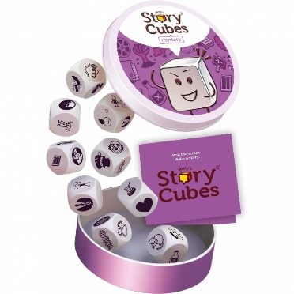

C’est une découverte pédagogique très utile. En effet, ces petites boites sont extrêmement utiles pour faire des productions écrites ou même des savoirs parler ! On pourrait faire un savoir écrire en partant des boites ou si on veut faire un tout autre savoir écrire, comme écrire une histoire pour réaliser un livre, cela pourrait aider les enfants rencontrant des difficultés à avoir des idées. Je n’ai pas encore pu les essayer en stage mais je compte les essayer. Si cela ne se fait pas en stage, je les utiliserai dans ma future classe.

13. le Jeu « color addict »

Le jeu Color Addict est un jeu adapté pour les élèves de primaire. En effet, la tranche d’âge pour y jouer est de 7 à 99 ans. Le nombre de joueurs est entre 2 et 8. C’est un jeu où les couleurs et les mots se superposent. Sur les cartes, on trouve le nom d'une couleur écrite d'une autre couleur ou le nom d'une couleur écrite de cette même couleur ou encore le nom d'une couleur écrite de plusieurs autres couleurs. Une première personne place une carte de son choix au centre de la table. Chaque joueur, à son tour, se défausse d'une de ses cartes selon les possibilités. Si le premier joueur pose une carte "BLEU" mais écrit en rose, le joueur suivant peut placer un mot écrit en BLEU, le mot BLEU, le mot ROSE, le mot écrit en ROSE, ou une carte multicolore. Les possibilités sont multiples et nécessitent parfois un temps de réflexion. Le but est de se débarrasser le premier de toutes ses cartes. Pour s'initier au jeu on peut commencer avec seulement 4 couleurs. Le jeu contient 110 cartes et la durée d’une partie est d’environ 10 minutes.

Ce jeu nous a été conseillé par Madame Gillard. En effet, je me souviens que dès le premier cours avec elle, elle nous a dit de retenir le nom de ce jeu. Je l’avais écrit sur ma feuille de notes. Depuis ce jour, elle nous en parle souvent, c’est un de ses jeux préférés avec les enfants. Un jour, j’ai donc décidé de l’acheter sur Vinted, je l’avais vu à un mini prix et je me suis dit que c’était l’occasion. Je ne regrette absolument pas mon achat ! En effet, *Color Addict* est un jeu très intéressant pour les enfants, il travaille les fonctions exécutives. Il entraîne notamment la flexibilité cognitive.

Les fonctions exécutives, nous le savons tous, sont indispensables à l’apprentissage ! Il est donc très important de les entraîner et avec un jeu, c’est encore mieux. Les élèves s’amusent tout en travaillant leurs fonctions exécutives. Il existe également d’autres jeux qui travaillent les fonctions exécutives :

* Bazar Bizarre ;
* Jungle Speed ;
* Smart games ;
* Fruit Salad ;
* Le lynx ;
* Dr Eureka ;
* …

Ce jeu est une jolie découverte car je ne le connaissais absolument pas, je n’en avais même jamais entendu parler. Et pourtant, ce jeu a de très belles qualités : il entraîne les fonctions exécutives, il est amusant, il est attrayant, il est coloré… D’ailleurs, je l’ai testé lors de mes deux stages en BAC2. Je l’avais inséré dans mon axe de l’autogestion avec plusieurs autres jeux travaillant les fonctions exécutives, avec des cartes à tâches pour l’entraînement, des smart games … Et ce jeu a eu un réel succès. Énormément d’élèves ont voulu jouer avec celui-ci. Dans l’auto-évaluation de l’axe de l’autogestion, tous ceux qui y ont joué ont entouré le smiley heureux, c’est-à-dire qu’ils ont apprécié. Je garde donc ce jeu dans mes jeux pédagogiques et je ne manquerai pas de l’utiliser dans mes futurs stages et ma future classe.

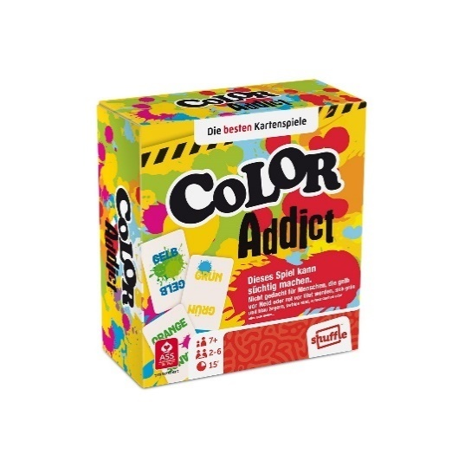

14. le Livre « miser sur les différences : être gagnants » - Stéphane Hoeben

Dans le cadre du cours de psychologie des apprentissages avec Madame Gillard, nous avons dû lire le livre de Stéphane Hoeben « Miser sur les différences : êtres gagnants ». Il aborde essentiellement la différenciation.

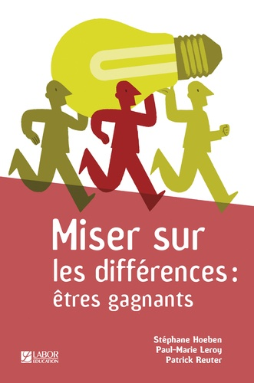

Ce livre est divisé en 3 parties :

Tout d’abord, c’est une partie dans laquelle Stéphane Hoeben répond à plusieurs enseignants qui lui posent des questions sous forme de courriel. C’est une partie très intéressante car ce sont de réelles questions que nous nous posons aussi, évidemment… Nous avons donc, grâce à cette partie du livre, des réponses à certaines de nos interrogations.

Ensuite, dans la partie 2, c’est principalement de la théorie. Il y explique ce que sont les apprentissages, qu’est-que qu’apprendre, les évaluations formatives (la meilleure des évaluations), l’éducation à la diversité, les outils dans une pédagogie différenciée, les différents savoirs. C’est très intéressant également car nous avons vu une grande partie de ces points lors de nos cours mais répéter c’est essentiel, surtout d’une autre manière, par quelqu’un d’autre, cela permet de mieux retenir et parfois même, de mieux comprendre !

Le livre se termine avec la partie 3, la partie pratique. Dans celle-ci, Monsieur Hoeben donne des exemples d’activités afin de pratiquer la pédagogie différenciée. C’est une partie vraiment utile car elle nous donne un grand nombre d’idées pour différencier, c’est du concret, des choses que nous pouvons mettre en place, mettre en pratique.

**15. La classe de Madame Goffinet**

Le 14 mars 2022, durant toute la matinée, nous nous sommes rendus avec Madame Gillard dans la classe de Madame Goffinet.

Madame Goffinet est notre maître de formation professionnelle à la Haute Ecole. Elle enseigne à l’école communale de Thorembais-les-Béguines dans une classe de 6ème primaire.

Cette visite est pour moi l’une de mes plus belles expériences. Un grand nombre d’idées me sont venues en tête pour ma pratique grâce à cette visite de classe. En effet, Madame Goffinet nous avait déjà énormément parlé du fonctionnement de sa classe lors des cours avec elle :

* elle crée beaucoup de cartes à tâches ;
* elle a des centres d’autonomies (centre scientifique, centre d’écriture, centre histoire et géographie, centre actualités, centre créativité, centre lecture…) ;
* elle pratique le micro-enseignement (une leçon dure environ 20-30 minutes) ;
* elle met en place le plan de travail ;
* elle a une classe flexible (des bancs, des bancs en îlots, un canapé, des coussins, des chaises hautes, différentes assises …)
* …

Lorsqu’elle nous en parlait, elle me donnait toujours de plus en plus envie d’avoir une classe fonctionnant de la même manière que la sienne mais cette visite m’a vraiment donné plein d’idées et surtout l’envie de mettre en place en stage et plus tard le plan de travail, les centres d’autonomie, le micro-enseignement…

Alors qu’en BAC1, je n’étais pas « pour » la classe flexible. C’est donc pour moi une de mes plus grandes découvertes pédagogiques.

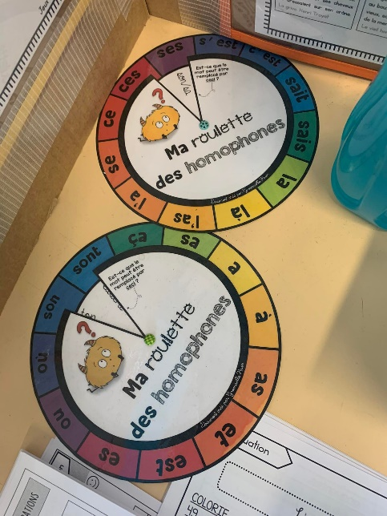

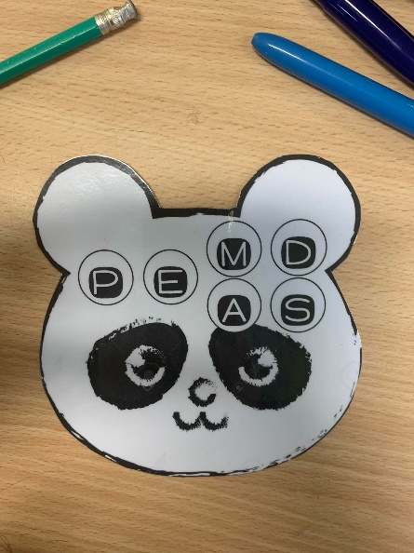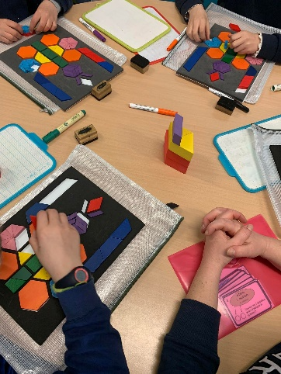



Utilisation du

fractionary

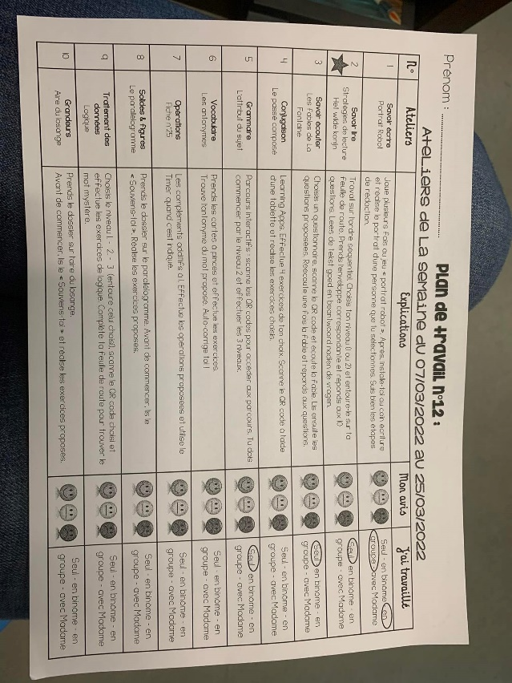

OUTIL DE Différenciation pour la priorité des opérations



Plan de travail



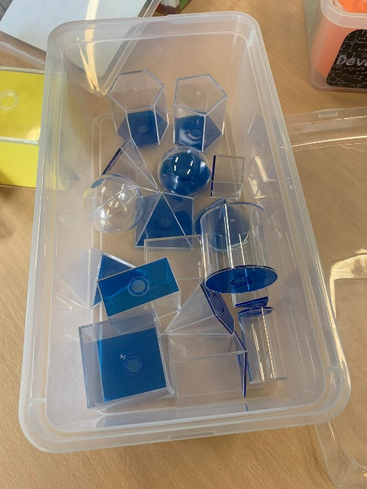

Matériel de manipulation pour les solides



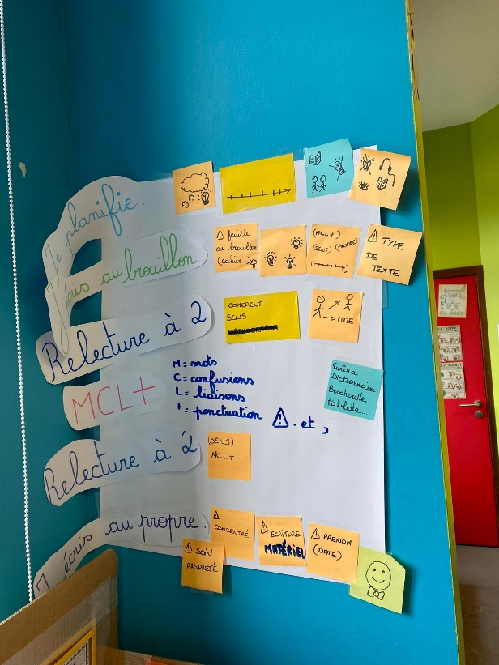

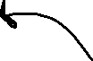

Étapes pour le coin écriture

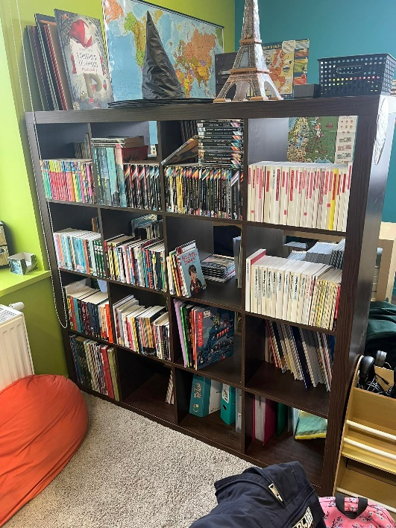

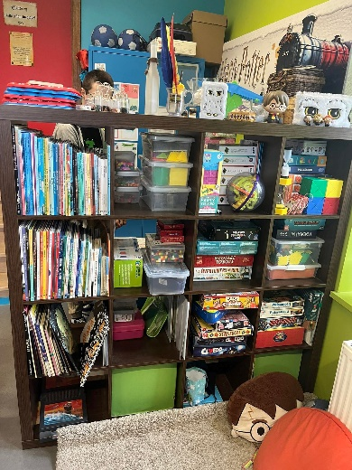

Coin lecture



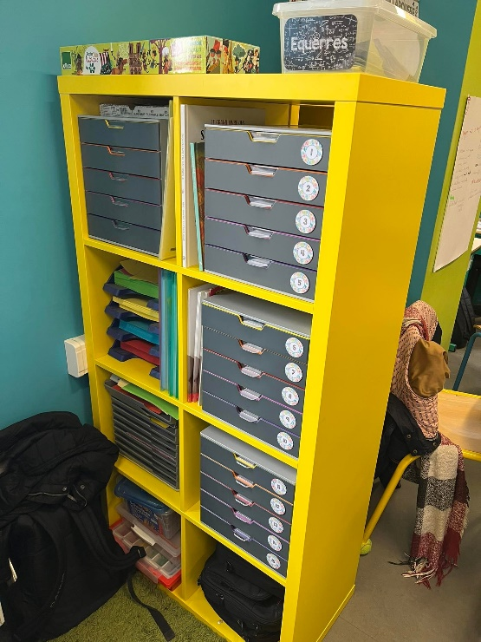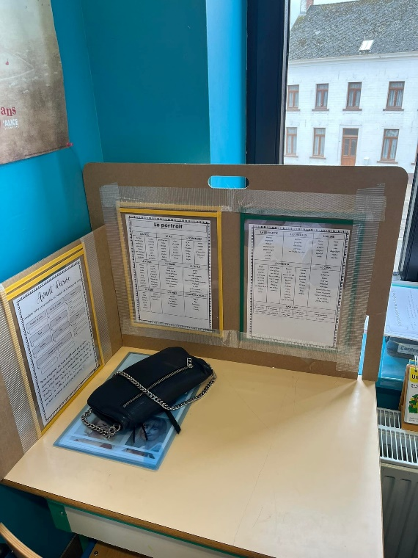

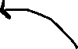

Coin avec des bacs numérotés contenant tout ce dont ils ont besoin pour le plan de travail



Coin écriture

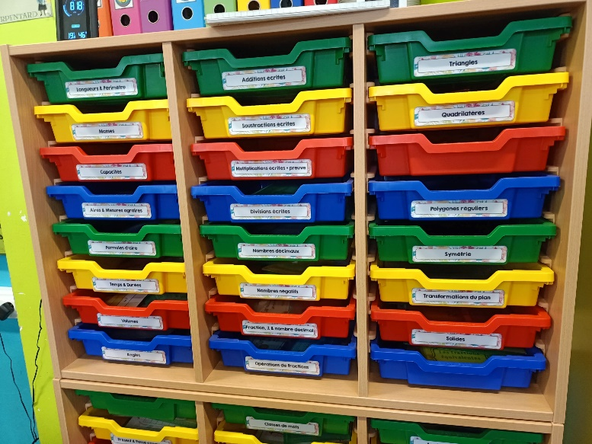

BACS où elle range toutes ses outils pédagogiques en fonction de la matière

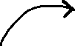

16. le livre « Chacun de nous est unique » - MIJADE

Mijade est une maison d’édition née en 1993. Son fondateur est Michel Demeulenaere, à l’époque libraire spécialisé en BD et livres jeunesse. Elle se spécialise dans les albums illustrés pour enfants et les romans pour adolescents et jeunes adultes.

Deux fois par an, une représentante de chez Mijade est présente à l’Henallux pendant une journée. A la bibliothèque, elle nous explique les différents livres, leur thème et ce que nous pourrions faire afin de les exploiter avec nos élèves. C’est toujours très intéressant, nous découvrons de nouveaux albums jeunesse et en plus, nous avons une réduction de 10% ce jour-là, ça vaut le coup pour les futurs enseignants !

En début d’année, lors du premier cours de psychologie des apprentissages, avec Madame Gillard, nous devions parler de nos souhaits au niveau des apprentissages pour le cours de pédagogie à travers différents livres tels que « Le secret du potager » ou « Chacun de nous est unique ». Ce livre, « Chacun de nous est unique » m’avait déjà un peu parlé lors de cette mise en contact. Ensuite, lors de cette fameuse visite de Mijade à la bibliothèque, la représentante m’en a parlé et j’ai craqué, je l’ai acheté.

Je ne suis vraiment pas déçue et c’est d’ailleurs une de mes belles découvertes pédagogiques ! En effet, ce livre, dont voici le résumé, peut vraiment être exploité en classe :

*Certains enfants aiment rire, danser, sauter, d'autres aiment le calme, la lecture. Certains bricolent, d'autres rigolent. Nous sommes tous différents, nous sommes tous uniques ! Un beau livre sur l'estime de soi, le respect de la différence.*

Ce livre parle de la différence. Je trouve que c’est un livre que nous pouvons exploiter à n’importe quel moment et dans n’importe quelle classe. La différence est un sujet qui nous concerne tous ! Nous devons sensibiliser nos élèves à cela, chacun de nous est différent, nous ne sommes pas tous les mêmes physiquement et intellectuellement et ce n’est pas grave ! Nous pouvons donc exploiter ce livre :

* en début d’année, nous pouvons le lire afin de faire des présentations, une activité de communication ;
* en introduction, avant de faire passer aux élèves un test VAK ;
* lorsqu’il y a des moqueries au sein de notre classe ;
* pour expliquer aux autres enfants, quand on a un DYS en classe, la raison pour laquelle il a moins d’exercices, il peut manipuler ou s’assoir différemment ;
* afin de faire une production écrite, sur laquelle ils nous expliquent ce qui les rendent uniques OU écrire ce qui rend unique leur ami/leur voisin de banc.

Enfin, je trouve que c’est une chouette découverte car elle me servira énormément durant ma carrière.

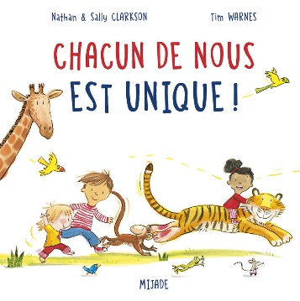

Mes découvertes sur internet, via des sites internet, via des rencontres, via des groupes Facebook …

**1. Le baromètre sonore**

Lors de mon stage en P4 à l’école communale de Tilly, j’ai eu beaucoup de difficultés les premiers jours à gérer la classe. Les élèves testaient mes limites et en profitaient comme j’étais stagiaire. C’était très compliqué pour moi, je devais trouver une solution pour davantage les cadrer. J’ai donc cherché plusieurs idées sur internet et j’ai trouvé l’idée du baromètre sonore. J’ai donc décidé de le mettre en place. Ce baromètre sonore est constitué, comme sur la photo, de 3 parties : une partie verte, une partie orange et une partie rouge. En fonction du bruit, je mets la flèche dans la partie qui convient. La journée débute, tous les jours, dans le vert. Lorsque le bruit commence à monter, j’indique que si ça continue, nous allons passer à l’orange. Si cela ne cesse pas, nous passons à l’orange. Si le bruit continue et ne diminue pas, je passe au rouge sans l’indiquer au préalable. Ils savent que si nous arrivons dans le rouge, la conséquence est une punition collective. Généralement, une fois que nous sommes dans l’orange, les enfants ne veulent pas avoir de punition donc, lorsqu’un élève ou l’autre fait un petit peu trop de bruit, d’autres lui demandent de se taire. Cela m’a permis de mieux gérer la classe et grâce à cela, la suite du stage s’est très bien passée. C’est un système qui fonctionne bien et je garderai cette idée pour mes futurs stages et/ou ma future classe.



**2. La classe flexible de Madame Stéphanie**

La classe flexible de Madame Stéphanie est un groupe Facebook que j’ai découvert en regardant les groupes sur Facebook.

C’est une enseignante de première primaire à Virton, Madame Stéphanie, qui a ouvert ce groupe en 2018. Elle est actuellement suivie par environ 28 500 personnes. Passionnée par l’enseignement et les nouvelles méthodes, elle pratique la classe flexible, l’école du dehors (outdoor education), le numérique à l’école, la ludopédagogie … Sur son groupe, elle nous partage toutes ou presque toutes les activités qu’elle réalise avec ses élèves : elle nous les explique et elle y joint des photos.

Son groupe est, pour moi, une très belle découverte. En effet, en tant que future enseignante, je n’ai plus envie de l’enseignement traditionnel mais bien de l’enseignement de demain ! L’enseignement par le dehors, par le numérique, par le jeu, par la manipulation, par le plan de travail, l’enseignement différencié. Grâce à ce groupe, je trouve énormément d’idées d’activités à réaliser en stage et/ou dans ma future classe. Je prends évidement ce qui me plaît et ce avec quoi je me sentirai à l’aise. Il faut rester critique avec ce que nous voyons sur internet.

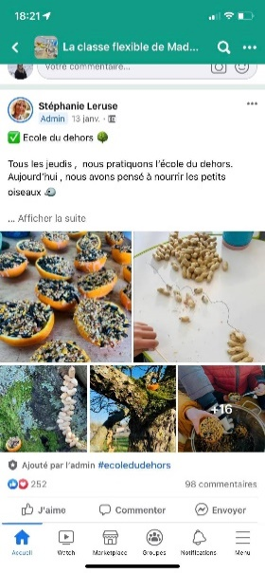

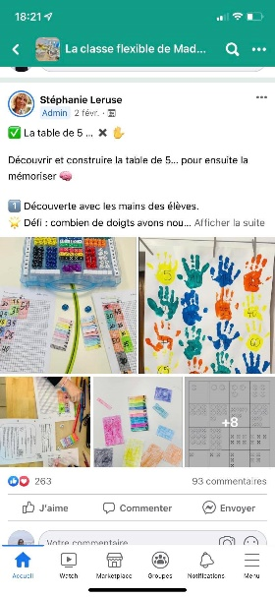

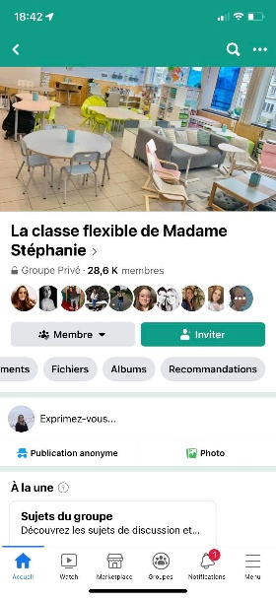

3. La classe de Mallory – site internet

La classe de Mallory est un site internet que j’ai découvert lors de la préparation de mon stage au cycle 4. Madame Mallory est une institutrice française qui enseigne en CM1 et CM2. Sur son site internet, elle nous partage tout ce qu’elle réalise avec sa classe : les jeux, les exercices, les dossiers, les rituels, sa matière dans le temps, des escape games, des manuels, ses décorations pour une classe ayant le thème « Harry Potter » …

Ce site est pour moi une belle découverte pédagogique car il est une vraie mine d’or. En effet, nous pouvons y trouver énormément de jeux pédagogiques à mettre en place en phase d’exercices ou dans l’axe de l’autogestion (plan de travail), on peut aussi y trouver des idées pour instaurer des rituels dans notre classe et ceux-ci sur n’importe quelle discipline. On peut également, en tant que future et jeune institutrice, voir comment elle étale sa matière sur l’année. C’est très intéressant car c’est vrai que les programmes, tout ce que nous devons voir en une année cela fait parfois peur et c’est angoissant. Grâce à ses dossiers reprenant sa matière au fil de l’année, cela peut être rassurant. Enfin, c’est un site que je retiens pour mes stages au cycle 4 et/ou si j’enseigne dans ce cycle durant ma carrière. Je pourrai également l’utiliser dans d’autres cycles mais en adaptant.

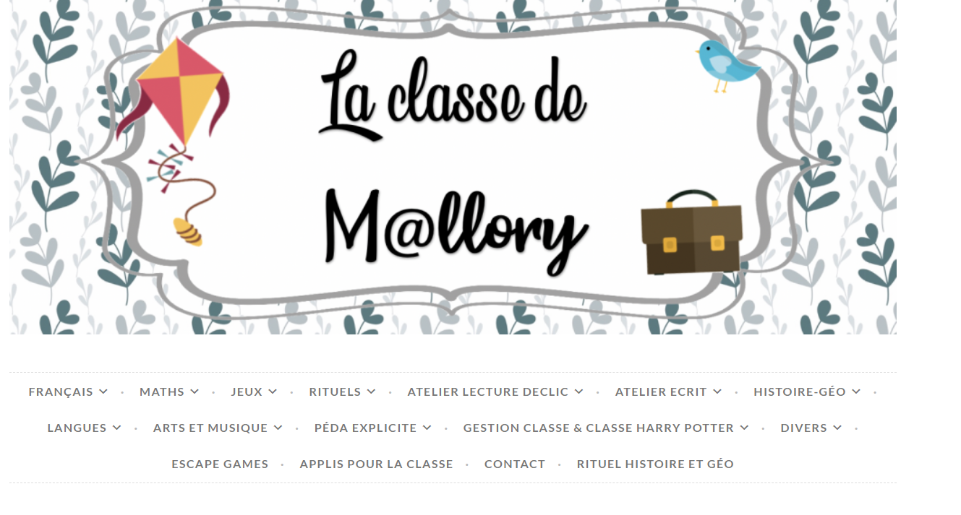

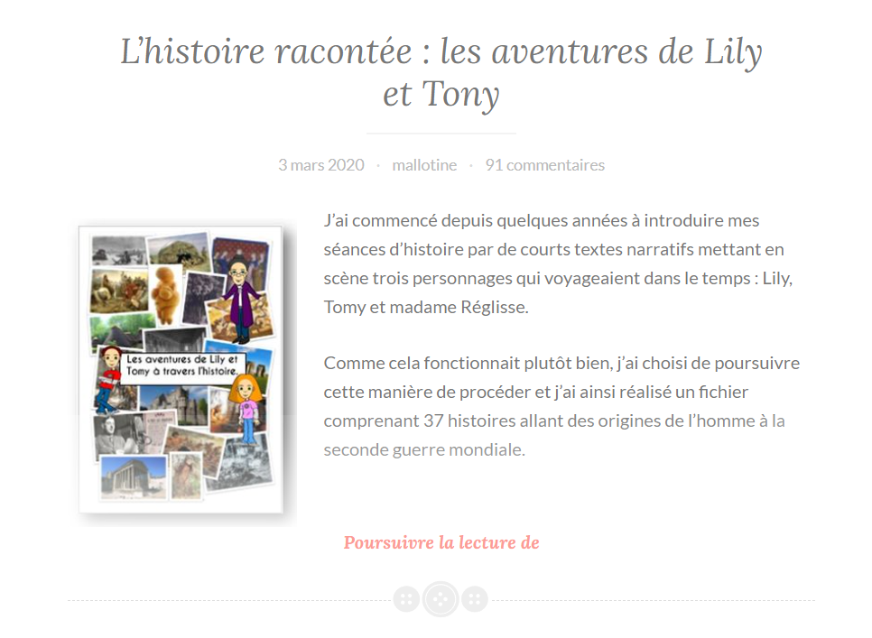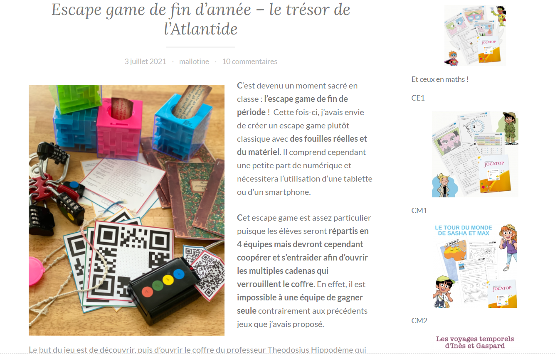

4. Madame Marie

Afin de réaliser mes préparations pour mon stage en 5ème primaire, j’ai regardé sur internet afin de trouver quelques petites idées. C’est d’ailleurs, dans ces moments, que je me sens chanceuse d’avoir les technologies actuelles car il y a vraiment des trésors pédagogiques sur internet. Ce jour-là, je me suis retrouvée sur un groupe Facebook appelé « Madame Marie ». C’est un groupe qui a été créé en 2019 par Marie Deflandre, institutrice primaire en 5ème et 6ème primaire. Sur ce groupe, elle partage ses idées, ses créations, ses leçons …

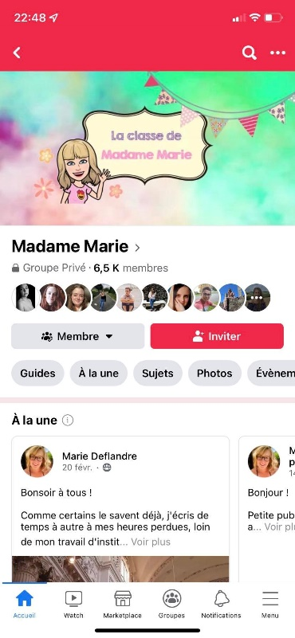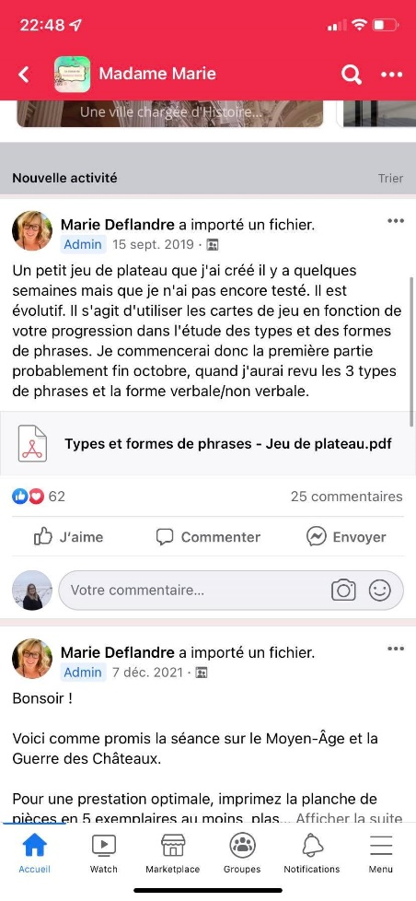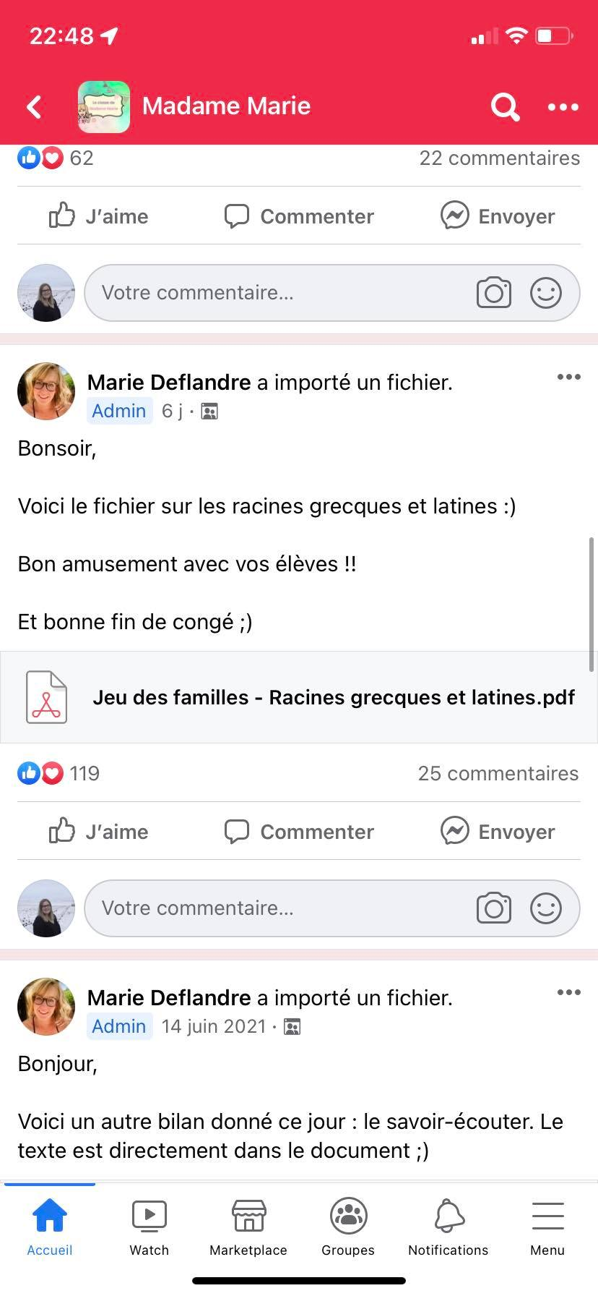

J’aime beaucoup ce groupe, il m’a beaucoup aidée pour réaliser mes préparations et je pense qu’il m’apportera encore de nombreuses idées si plus tard, j’enseigne dans le cycle 4. Elle donne plein d’idées de jeux, d’activités…

5. Mieux enseigner – site internet

En naviguant sur internet, à la recherche d’idées pour mes préparations de stage, j’ai découvert le site [www.mieuxenseigner.be](http://www.mieuxenseigner.be) . C’est une plateforme de partage sur lequel des enseignants créent des « boutiques ». Sur leur boutique, ils mettent à disposition gratuitement ou à un prix mini des ressources pédagogiques qu’ils ont créées telles que des jeux, des cartes à tâches/à pinces, des fiches d’aides, des plans de cours …

C’est une découverte pédagogique intéressante car cette plateforme donne beaucoup d’idées et beaucoup de matériels pédagogiques. Par exemple, pour mon stage en P5, j’avais reçu comme leçon « la règle de 3 ». J’ai préparé ma leçon et en cherchant sur ce site, j’ai trouvé des cartes à tâches reprenant des problèmes pour lesquels il faut effectuer une règle de 3. Cela m’a énormément aidée, j’ai pu gagner du temps en ne les créant pas moi-même et j’ai pu les utiliser en phase d’exercices, dans le plan de travail. Elles étaient très bien réalisées ! Ce n’est évidemment pas le cas de tout ce qui est proposé sur le site, il faut être critique et vérifier ce que l’on emprunte. Nous passons souvent énormément de temps à créer des jeux, des cartes à tâches… Alors, pourquoi pas créer une boutique et en faire profiter les autres ?

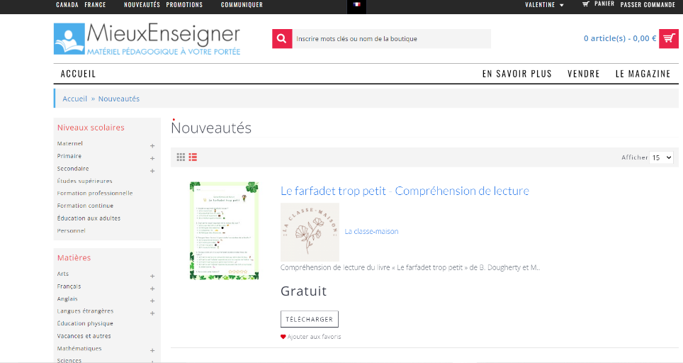

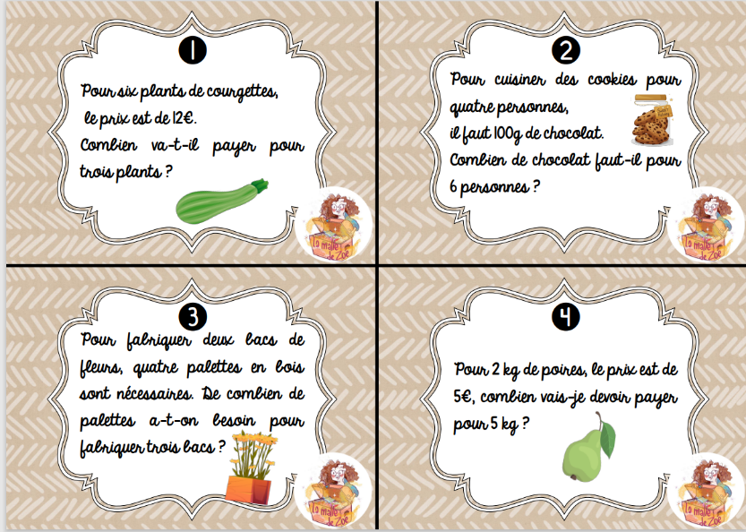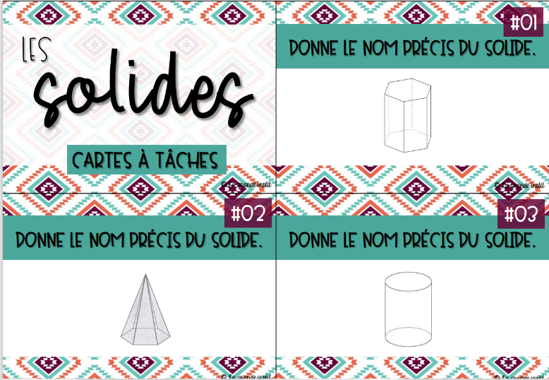

C’est la fin !

J’espère que vous avez pris du plaisir à lire mes découvertes. Personnellement, j’ai beaucoup apprécié la réalisation de ce travail. C’était agréable de faire des découvertes, de les expliquer, de donner mon avis. Maintenant, je garderai ce journal afin de m’en servir lorsque j’en éprouverai le besoin ! Je pense également continuer à y insérer mes meilleures découvertes afin d’avoir un journal complet plus tard.

